HONORABLE ASAMBLEA:

A la Comisión Segunda de Hacienda y Desarrollo Municipal, el 09 de Enero de 2015, le fue turnado para su estudio y dictamen, el expediente número 9197/LXXIII, que contiene el Informe del Resultado de la revisión practicada por la Auditoría Superior del Estado de Nuevo León, a la Cuenta Pública del Municipio de Montemorelos, Nuevo León, correspondiente a su Ejercicio Fiscal 2013
.

ANTECEDENTES:

PRIMERO: El artículo 63 fracción XIII de la Constitución Política del Estado Libre y Soberano de Nuevo León, establece la facultad del H. Congreso del Estado, para fiscalizar, revisar, vigilar, evaluar, aprobar o rechazar, según sea el caso, con el apoyo de la Auditoría Superior del Estado, las Cuentas Públicas del Estado y los Organismos Autónomos, Descentralizados, Desconcentrados y Fideicomisos Públicos de la Administración Pública Estatal, así como de los Municipios, previo informe que envíen el Gobernador, y la representación legal de los Municipios, Organismos o Fideicomisos, respectivamente.

El Municipio de Montemorelos, Nuevo León, presentó el 27 de mayo de 2014 ante esta Soberanía, su Cuenta Pública correspondiente al Ejercicio Fiscal 2013.

En la revisión a la Cuenta Pública de referencia, y a efecto de estar en aptitud de que se cumplan con los objetivos definidos en los artículos 18 y 19 de la Ley del Fiscalización Superior del Estado de Nuevo León, y de conformidad con lo establecido en el artículo 20 de la referida Ley, se verificó si el Municipio efectuó correctamente sus operaciones, si presentó sus estados financieros en forma veraz y en términos accesibles de acuerdo con los principios de contabilidad aplicables al sector gubernamental; si cumplió en la aplicación de sus presupuestos y si alcanzó con eficacia los objetivos y metas fijadas en sus programas y subprogramas, conforme a su presupuesto de egresos y la normatividad que los rige.

Es de señalar que el Municipio que nos ocupa, cumplió con lo impetrado en el artículo 7 de la Ley de Fiscalización Superior del Estado de Nuevo León, presentando la cuenta pública dentro del plazo establecido.

Como resultado de los párrafos anteriores y con la finalidad de dar cumplimiento a lo dispuesto en los artículos 20 fracción XXXI y 82 fracción XV de la Ley de Fiscalización Superior del Estado de Nuevo León, la Auditoría Superior del Estado tuvo a bien emitir el Informe de Resultados de la revisión a la Cuenta Pública 2013 del Municipio de Montemorelos, Nuevo León.

Incluyen en el mencionado Informe de Resultados, acorde con lo señalado en los artículos 49 y 50 de la citada Ley, el dictamen de la revisión a la Cuenta Pública, la evaluación de la gestión financiera y del gasto público, del avance o cumplimiento de los programas y subprogramas aprobados, y del cumplimiento de las normas de información financiera aplicables; la comprobación de que la entidad se ajustó a lo dispuesto en la Ley de Ingresos y Presupuesto de Egresos, y demás normas aplicables; el señalamiento en su caso de las irregularidades detectadas y las acciones emitidas, así como, observaciones derivadas de la revisión practicada y las aclaraciones a las mismas por la entidad fiscalizada, con el respectivo análisis de parte de la Auditoría Superior del Estado de Nuevo León y las recomendaciones correspondientes.

SEGUNDO: En relación a la evaluación de la gestión financiera y del gasto público, se consideró el Estado de Ingresos y Egresos y sus Presupuestos por el período del 01 de enero al 31 de diciembre de 2013, así como la disponibilidad al cierre del Ejercicio Fiscal y la deuda pública que el Municipio, presentó como parte de la información que integra la Cuenta Pública.

El registro de las operaciones efectuadas se realizó de acuerdo con las prácticas de contabilidad aplicables a este tipo de entidades gubernamentales.

Para el desarrollo de la revisión a la información antes mencionada, la Auditoría Superior del Estado, aplicó una serie de procedimientos enfocados a asegurarse de la razonabilidad de las cifras presentadas que forman parte de la gestión financiera y gasto público, y que su presentación y registro estuvo conforme a las normas de información financieras aplicables a este tipo de entidad, además de que se apegaron al cumplimiento de las Leyes, Decretos, Reglamentos y demás disposiciones aplicables y al cumplimiento de los objetivos y metas establecidas en los programas.

Con la evaluación, la Auditoría Superior del Estado concluye que la información proporcionada por el Municipio de Montemorelos, Nuevo León, como Cuenta Pública correspondiente al ejercicio de 2013, presenta razonablemente el manejo, custodia y aplicación de los ingresos, egresos, fondos y en general de los recursos públicos, salvo en su caso por lo mencionado en el capítulo IV del Informe de Resultados.

TERCERO: En el apartado de cumplimiento a los principios de contabilidad gubernamental, de las disposiciones contenidas en los ordenamientos y normativa correspondiente, se concluye que la presentación de la Cuenta Pública, fue de acuerdo con las normas de información financiera aplicables y se apegó al cumplimiento del Presupuesto de Egresos del Municipio de Montemorelos, Nuevo León, y demás ordenamientos aplicables en la materia.

A continuación se presenta la información más relevante con respecto a lo la situación Financiera de enero a diciembre de 2013, mostrando el comportamiento con respecto a lo ejercido.

Municipio de Montemorelos, Nuevo León
Estado de Situación Financiera
De enero a diciembre de 2013

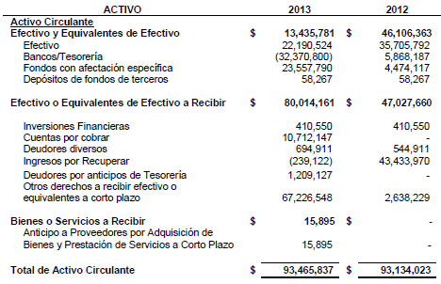
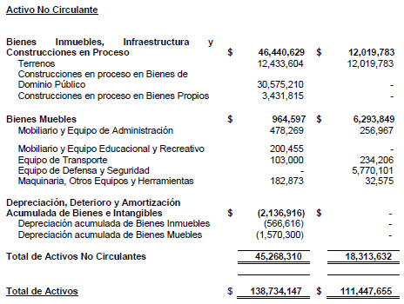
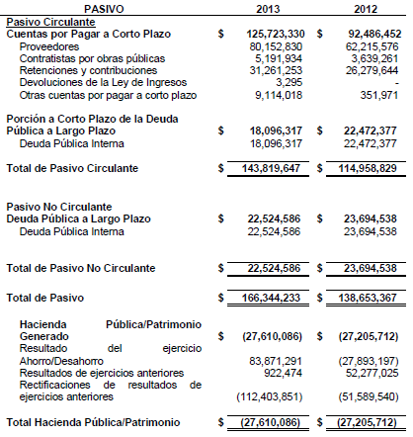
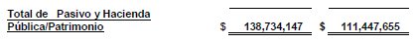
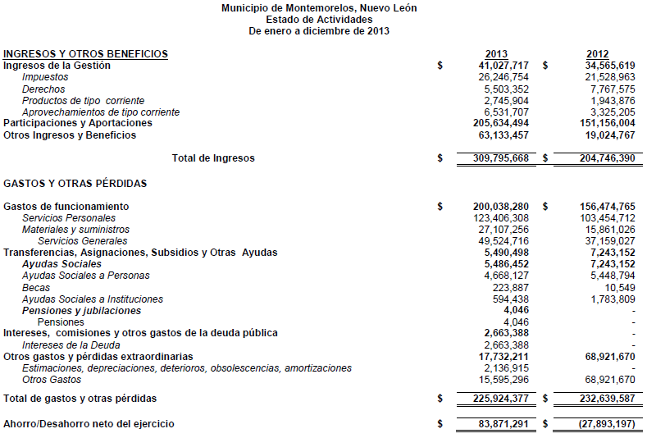
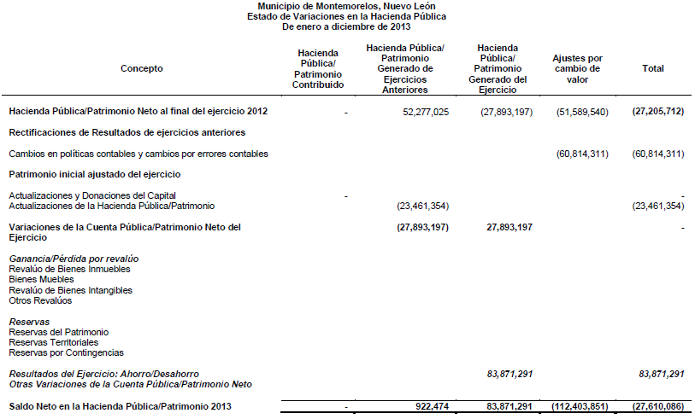

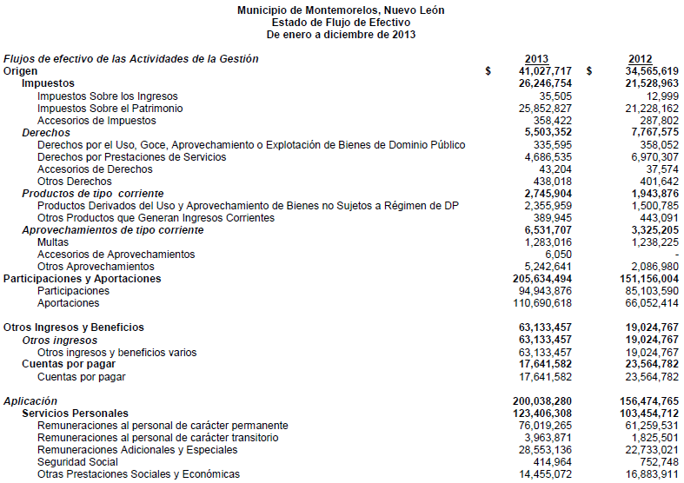
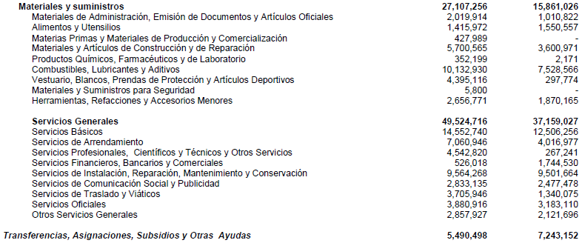

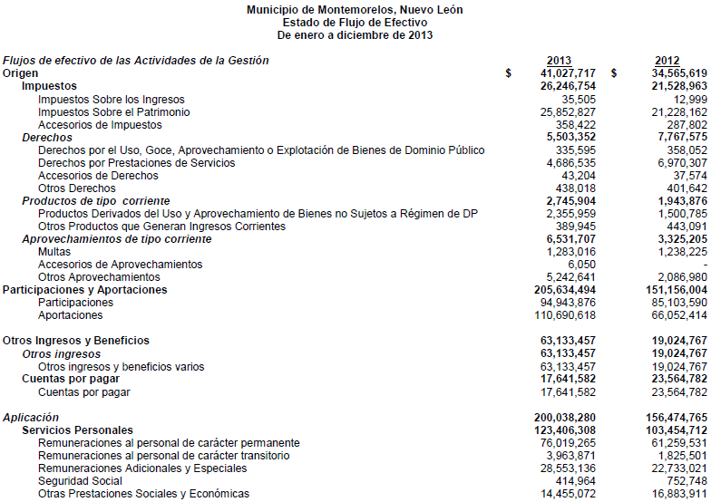
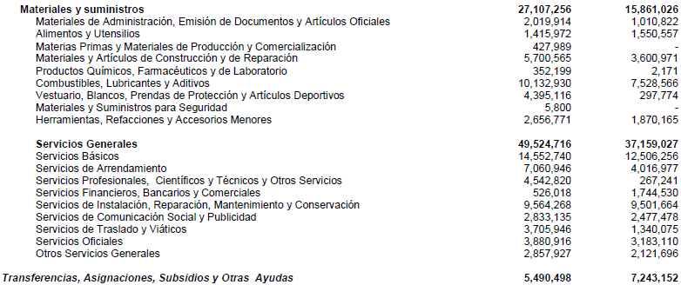

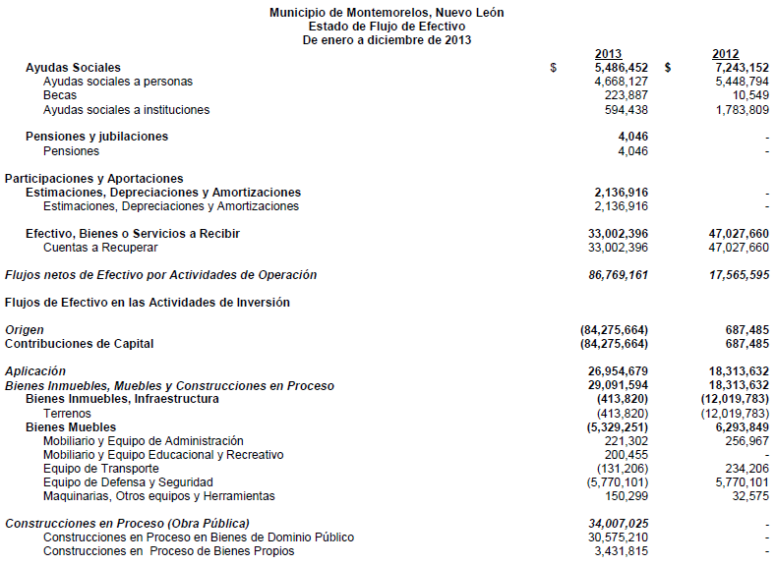
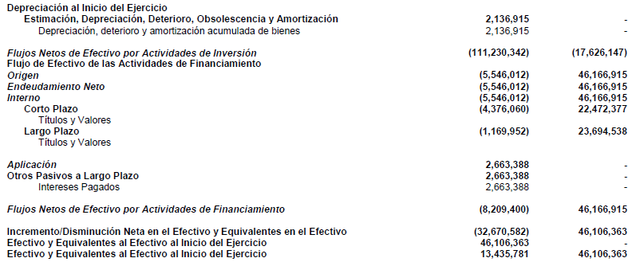
Los datos sobresalientes de los Estados Financieros al 31 de diciembre del 2013 se mencionan a continuación:
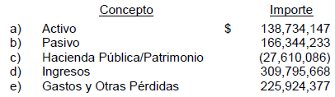

CUARTO.- En el apartado IV del Informe de Resultados, se señalan diversas observaciones derivadas de la revisión practicada, las aclaraciones a las mismas por los funcionarios responsables y el análisis correspondiente, dentro de las cuales se destacan las siguientes:

GESTIÓN FINANCIERA
LEY GENERAL DE CONTABILIDAD GUBERNAMENTAL

En fecha 1 de enero de 2009, entró en vigor la Ley General de Contabilidad Gubernamental (en adelante LGCG), la cual, en su numeral 1, tiene por objeto establecer los criterios generales que regirán la contabilidad gubernamental y la emisión de información financiera de los entes públicos, con el fin de lograr su adecuada armonización; refiriendo además que es de observancia obligatoria para los poderes Ejecutivo, Legislativo y Judicial de los estados, los ayuntamientos de los municipios, las entidades de la administración pública paraestatal, ya sean federales, estatales o municipales y los órganos autónomos federales y estatales.

Al efecto, cabe precisar que conforme al régimen transitorio del decreto por el que se expidió la LGCG, se determinó que el sistema de contabilidad que regula, se sujetaría a un proceso gradual para su implementación, al respecto, y con la finalidad de esclarecer las fechas límite para el cumplimiento del citado proceso, el Consejo Nacional de Armonización Contable (en adelante CONAC), emitió el Acuerdo de Interpretación Sobre las Obligaciones Establecidas en los Artículos Transitorios de la LGCG.

El 12 de noviembre de 2012 y 9 de diciembre de 2013, se publicaron en el Diario Oficial de la Federación, decretos de reforma a la LGCG, los cuales entraron en vigor el primer día del año siguiente al de su publicación; no obstante ello, se dispuso en sus preceptos transitorios diversas fechas para que los entes públicos cumplieran las exigencias previstas en los preceptos adicionados o modificados.

En el 2013 el CONAC, decidió establecer nuevos plazos para cumplir con lo señalado en los artículos cuarto transitorio, fracción III, y séptimo transitorio del referido decreto, según consta en el Acuerdo 1 aprobado por dicho Consejo, en su reunión del 3 de mayo de 2013, publicado en el Diario Oficial de la Federación de fecha 16 de mayo de 2013, en su primera sección; así como en el Acuerdo por el que se determina la norma de información financiera para precisar los alcances del Acuerdo 1 aprobado por el CONAC, publicado el 8 de agosto de 2013 en el Diario Oficial de la Federación.
Considerando los acuerdos y disposiciones transitorias antes referidas, se revisó la observancia de la LGCG, advirtiéndose incumplimientos por parte del ente público, ya que no se localizó ni proporcionó la documentación que sustente la aplicación a las obligaciones que diversos preceptos de la referida Ley le imponen, acorde con lo que se enuncia a continuación:
- Registro y control patrimonial de los activos fijos
- Registrar en cuentas específicas de activo los bienes muebles e inmuebles (artículos 23 y 24).
- Elaborar un registro auxiliar sujeto a inventario de los bienes muebles o inmuebles bajo su custodia que, por su naturaleza, sean inalienables e imprescriptibles, como lo son los monumentos arqueológicos, artísticos e históricos (artículo 25).
- Registrar contablemente las inversiones en bienes de dominio público (artículo 26 párrafo segundo).
- Llevar a cabo el levantamiento físico del inventario de los bienes muebles e inmuebles, publicarlo en internet; además registrar en un plazo de 30 días hábiles los bienes que se adquieran (artículos 23 y 27).
- Realizar la baja de bienes muebles e inmuebles (artículo 28).
- Registrar en una cuenta de activo los fideicomisos sin estructura orgánica y los contratos análogos (artículo 32).
- Registro contable de las operaciones
- Realizar los registros contables con base acumulativa, el ingreso cuando exista jurídicamente derecho de cobro (artículo 34).
- Constituir provisiones, revisarlas y ajustarlas periódicamente para mantener su vigencia (artículo 39).
- Disposición de la Información financiera
- Relacionar la información presupuestaria con los objetivos y prioridades de la planeación del desarrollo, que forme parte de la cuenta pública, e incluir los Resultados de la Evaluación del Desempeño (artículo 54, primer párrafo).
- Incluir en la cuenta pública la relación de los bienes que componen su patrimonio (artículo 23 último párrafo).

EGRESOS
SERVICIOS PERSONALES
Sueldo Base al Personal Permanente

Durante el proceso de revisión de nóminas se efectuaron selectivamente entrevistas con setenta empleados municipales y se les solicitó llenar un cuestionario que documenta las actividades que desempeñan, los controles de asistencia que se tienen establecidos, quien es su superior jerárquico, entre otra información, en consecuencia, como resultado de este procedimiento, cuando no se localizaba a los empleados, se solicitó al jefe de departamento evidencia documental que justifique las funciones que demanda el puesto de la persona ausente y que compruebe la asistencia diaria al trabajo (tarjeta-reloj o lista de personal) detectando lo siguiente:

- En relación con el empleado Fermín García Cisneros, su contratación fue el 16 de septiembre de 2013, detectando que al realizar la visita en el departamento de Desarrollo Urbano no se localizaba la persona antes mencionada, motivo por el cual se solicitó al jefe de departamento un justificante de asistencia así como el reporte de actividades, documentación que fue entregada y debidamente firmada por el empleado, el Secretario de Desarrollo Urbano y el Tesorero municipal; Más tarde, el empleado se presentó a llenar la encuesta, verificándose los datos manifestados en esta, así como la de los reportes de actividades, cabe mencionar que en la encuesta antes citada se describen sus funciones y puesto de inspector.

Observándose que en las nóminas proporcionadas por el departamento de Recursos Humanos se menciona que su cargo es de Director y no de inspector como lo manifestó en la encuesta antes citada.

- Con referencia a la C. Vitoria Monserrat García Alvares, ingresó al Municipio el 16 de diciembre de 2011, la cual no se localizó al momento de la visita en el departamento de Archivo y biblioteca municipal, solicitando al jefe de departamento un justificante de asistencia así como el reporte de las actividades, por lo que se proporcionó oficio 019/14 firmado por la directora del departamento, en el cual se hace contar que la empleada se desempeña como auxiliar administrativo y a su vez, que se encontraba incapacitada, razón por la cual se solicitó la documentación que demuestre tanto su incapacidad como los controles de asistencia, entregando oficio sin número debidamente sellado y firmado por el Jefe de la Jurisdicción sanitaria No. 7 de Servicios de Salud de Nuevo León, en el cual se extiende la incapacidad del 17 de agosto al 17 de septiembre de 2014, así como el reporte del reloj checador del departamento.

Por tal motivo, al no realizar la encuesta con la persona, se requiere que el servidor público manifieste por escrito si tiene relación con alguna dependencia pública o privada que afecte la asistencia de su horario de trabajo en el Municipio.

- Con relación al C. Juan Enrique Silva Marroquín Director de Catastro, su contratación fue a partir de 01 de noviembre de 2012, quien al realizar la visita en el departamento adscrito se localizó en funciones y en horario correspondiente, mismo que llenó el cuestionario sin ningún inconveniente, en el cual manifestó que labora en la docencia en los planteles educativos Secundarias No. 5 Felipe de Jesús Jasso y nocturna No. 1 Profr. Ciro R. Cantú, ubicadas en el Municipio de Montemorelos, Nuevo León, motivo por el cual se le solicitaron las constancias de ambos planteles en los que se especificaran los horarios de cada uno de ellos, documentación que fue presentada evidenciando que los horarios en que presta servicio en las escuelas no se interponen con el de Presidencia municipal, cabe señalar que en la encuesta, el empleado declaró que no firma la asistencia diaria ni checa el reloj de entradas y salidas.

Observando que no se cuenta con la evidencia documental o electrónica que sustenten su asistencia y las actividades que desempeña.

MATERIALES Y SUMINISTROS
Material Eléctrico

Se registraron pagos por $3,236,532 a las personas físicas abajo enunciadas por la adquisición material eléctrico de los cuales se revisó el importe de $2,269,959, seleccionando una muestra de once artículos utilizados en el mantenimiento de alumbrado público, para verificar el procedimiento de la recepción, control y autorización de salidas, en relación a las facturas y los reportes diarios del almacén, proporcionados por la Secretaría de servicios públicos básicos del municipio, observando una diferencia de 2,821 artículos faltantes por valor de $605,716 que se detallan en las tablas siguientes:
Cheques revisados por compras de material eléctrico:
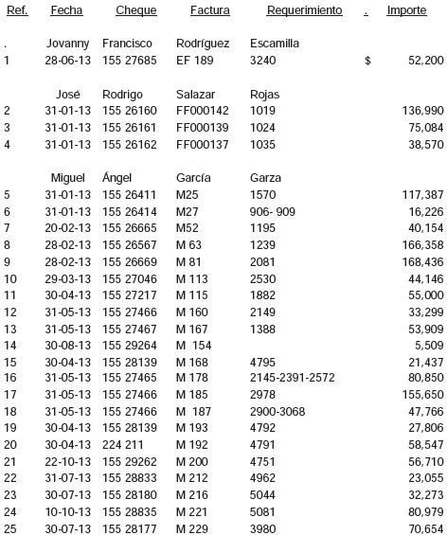
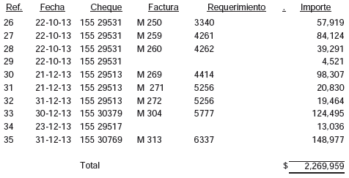

Artículos seleccionados en la revisión
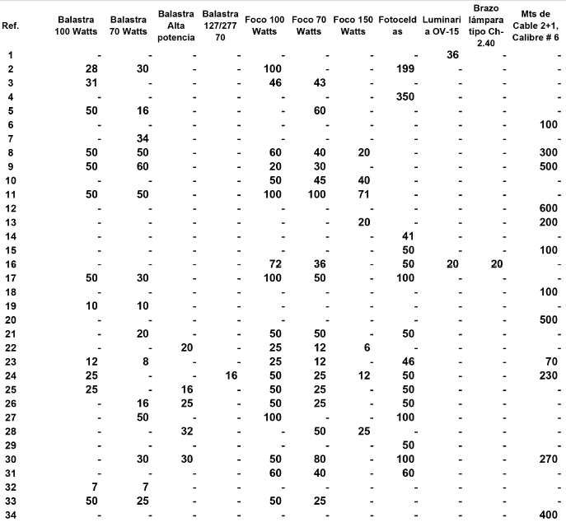
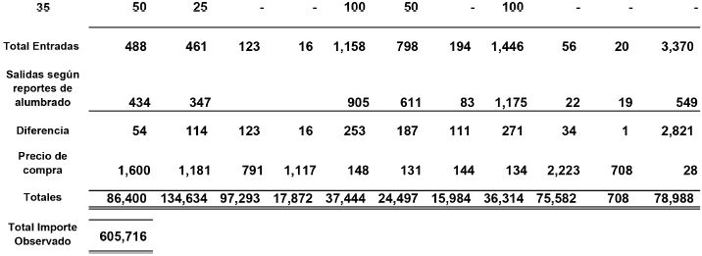

- Así mismo, al revisar el control interno del almacén de material eléctrico, se detectó que no se levantó inventario físico conciliado al 31 de diciembre del 2013 y se carece controles de existencia de materiales, entradas y salidas a través de libros, tarjetas o kárdex, por producto que registren sus saldos.
- Como prueba de auditoría, personal de costos de la ASENL, realizó cotizaciones de seis artículos de la misma marca y modelo que se adquirieron en el municipio al C. Miguel Angel García Garza siendo estos: Balastra 100 Watts, Balastra 70 Watts, Foco de 100 Watts, Foco de 70 Watts, Foco 150 Watts y Cable 2+1 Calibre 6, los cuales se cotizaron también con los proveedores de: Electro Materiales e Iluminación, S.A. de C.V., Grainger, y Delectric,S. A. de C.V., considerando la propuesta más alta de estas, observándose una diferencia entre los precios que se adquirieron en el municipio y los que se cotizaron en auditoría, la cual asciende a $951,996 misma que se detalla a continuación:
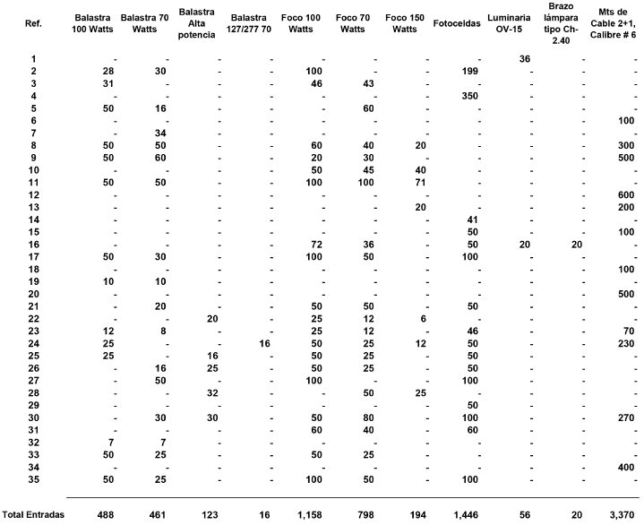
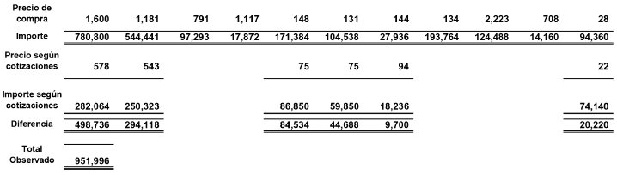

- Además, en lo que respecta al monto erogado por $ 1,967,115 a favor de la persona física el C. Miguel Ángel García Garza, debió adjudicarse a través de Convocatoria pública, no localizando ni se proporcionó la evidencia documental que justifique el procedimiento de asignación, incumpliendo con lo establecido en la fracción IV del artículo 22 en correlación a las fracciones l y ll del numeral 7 del Reglamento de Adquisiciones, Enajenaciones, Arrendamientos y Prestación de Servicios para Administración Pública Municipal de Montemorelos, Nuevo León.

SERVICIOS GENERALES
Arrendamiento de maquinaria

Se registraron pagos por $5,203,382 a las personas morales abajo enunciadas por concepto de arrendamiento de maquinaria pesada, amparándose con contratos de arrendamiento y servicios a precios unitarios y tiempo determinado, con una vigencia de enero a diciembre de 2013, sus respectivas facturas, bitácoras y material fotográfico, observando que en las bitácoras no se informa a detalle los trabajos realizados, solo se registra el período de la renta y el total de horas maquina acumuladas, además, solo el 35% de estas se encuentran firmadas por los responsables y supervisores, así mismo, no se indica la ubicación de los trabajos, ni se adjuntan croquis como soporte, por tal motivo, las fotografías anexas a los cheques no se relacionan con cada pago, de manera que se muestren los avances en cada una de las obras realizadas, lo anterior de acuerdo a las pólizas de cheque siguientes:

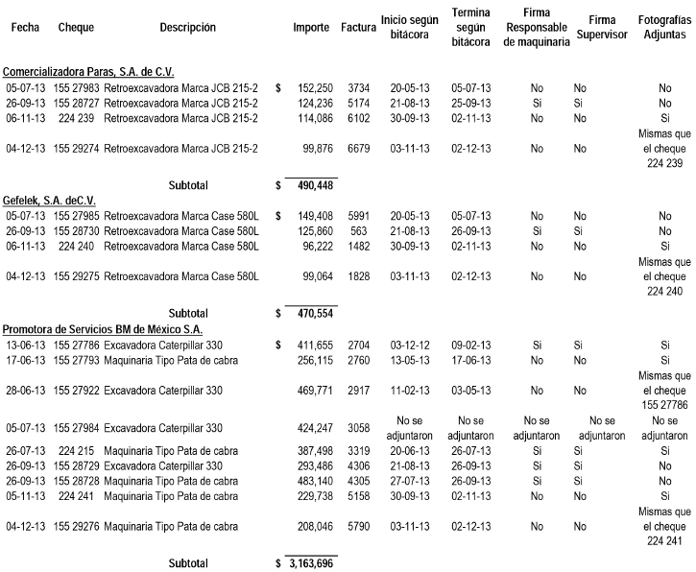
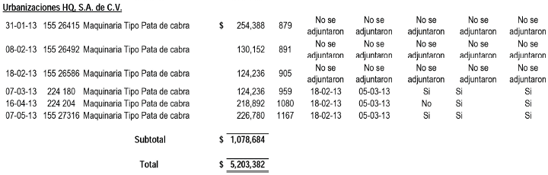
Además, durante el proceso de la auditoría no se localizó ni se proporcionó el contrato de prestación de servicios de la empresa Urbanizaciones, H. Q., S.A. de C.V.

Mantenimiento a Parques y Jardines

Se registraron pagos por $2,420,835 a nombre del prestador de servicios el C. Adrián Canseco devengados de contrato de servicios de corte de césped, chapoleo y limpieza en áreas verdes (parques, jardines y camellones centrales) a precios unitarios y tiempo determinado, con una vigencia de 15 de enero al 31 de diciembre de 2013, observándose que su contratación se ejercicio mediante la modalidad de invitación a cuando menos tres proveedores, y de acuerdo al monto erogado durante el ejercicio la adjudicación se debió haber sido a través de convocatoria pública, incumpliendo con lo establecido en el artículo 22 fracción IV del Reglamento de Adquisiciones, Enajenaciones, Arrendamientos y Prestación de Servicios para la Administración Pública Municipal de Montemorelos, Nuevo León, se integran como sigue:

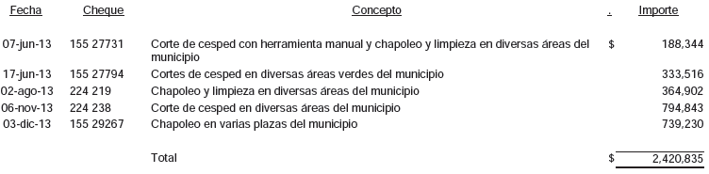

Se registraron gastos por concepto de publicidad en radio, prensa y televisión por $2,126,355, de los cuales se seleccionó una muestra para su revisión de $862,311, mismos que se encuentran soportados con sus respectivas facturas y contratos de prestación de servicios de Grupo Audio Publicidad, S.A. y Grupo Mass Comunicaciones, S.A. de C.V., con vigencia del 01 de enero 2013 al 31 de diciembre 2015 y de 01 de noviembre 2013 al 31 de octubre de 2014, respectivamente.

Observando que su contratación fue a través de modalidad directa y de acuerdo a los montos establecidos en los contratos, las adjudicaciones debieron ser a través de cotizaciones por escrito de cuando menos tres proveedores, documentación que no se localizó ni se proporcionó durante la auditoría, incumpliendo con lo establecido en la fracción ll del artículo 22 del Reglamento de Adquisiciones, Enajenaciones, Arrendamientos y Prestación de Servicios para la Administración Pública Municipal de Montemorelos, Nuevo León por el periodo de enero a junio y de julio a diciembre de 2013 el artículo 43 segundo párrafo de la Ley de Adquisiciones, Arrendamientos y Contratación de Servicios del Estado, acorde al artículo 12 fracción II de la Ley de Egresos del Estado de Nuevo León para el Año 2013, respectivamente, de las erogaciones que se amparan con las pólizas de cheques siguientes:

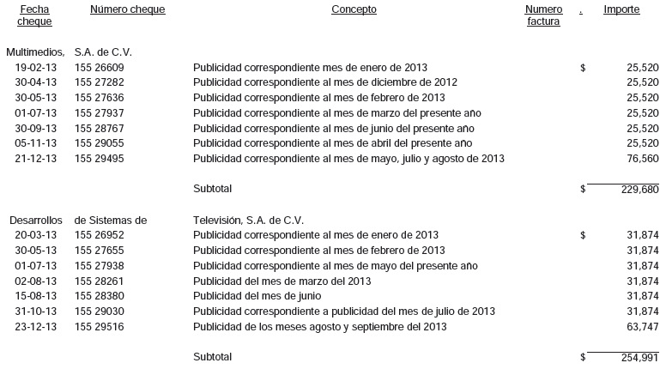
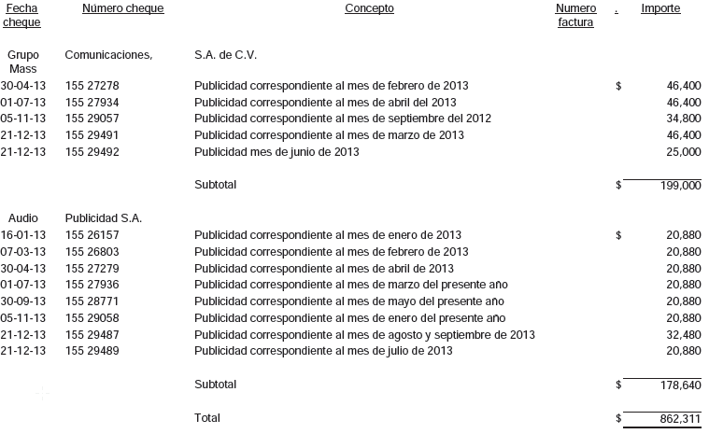

  - Además, con respecto de los proveedores Desarrollos de Sistemas de Televisión, S.A de C.V. y Audio Publicidad S.A., se observa que los cheques por valor de $433,631 no fueron soportados con evidencia documental que justifique de los servicios prestados.
  - Así mismo, se localizaron tres pólizas de cheques sin comprobantes por valor de $158,750 a favor de Multimedios, S.A. de C.V., incumpliendo con lo establecido en el artículo 15 de la Ley de Fiscalización Superior del Estado de Nuevo León y 102 de la Ley del Impuesto sobre la Renta vigente en el ejercicio 2013, que se detallan a continuación:

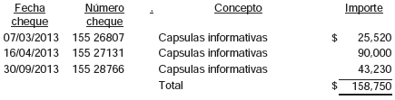

NORMATIVIDAD
CUENTA PÚBLICA

La Cuenta Pública del ejercicio fiscal 2013 debió presentarse al H. Congreso del Estado de manera improrrogable a más tardar el 31 de marzo del año siguiente, y fue exhibida el 4 de junio de 2014, incumpliéndose con lo establecido en los artículos 2 fracciones V y VIII, 7 párrafo primero, de la Ley de Fiscalización Superior del Estado de Nuevo León y el numeral 26 inciso c) fracción III, de la Ley Orgánica de la Administración Pública Municipal del Estado de Nuevo León.

INFORMES DE AVANCE DE GESTIÓN FINANCIERA

No se presentaron al H. Congreso del Estado los Informes de Avance de Gestión Financiera correspondientes a la información relativa a los meses de enero a marzo, abril a junio, julio a septiembre y octubre a diciembre de 2013 dentro del último día hábil del mes inmediato posterior al periodo respectivo, exhibiéndose el 20 de mayo,04 de septiembre, 19 de diciembre del año antes citado y 04 de junio de 2014, incumpliendo la obligación establecida en los artículos 2 fracción XII y 14 de la Ley de Fiscalización Superior del Estado Nuevo León, y en el numeral 26 inciso c) fracción VIII, de la Ley Orgánica de la Administración Pública Municipal del Estado de Nuevo León.

ASUNTOS GENERALES
OTROS
Remuneraciones

Se observó que los sueldos aprobados y pagados al personal, así como las prestaciones, no están respaldados con el tabulador de remuneraciones en el que se especifiquen y diferencien la totalidad de sus elementos fijos y variables tanto en efectivo como en especie, documento que se debió adjuntar al presupuesto de egresos autorizado para el año 2013 y publicado en el Periódico Oficial del Estado el 28 de diciembre de 2012, de conformidad a lo dispuesto en el artículo 127 párrafos primero y segundo y fracción V, de la Constitución Política de los Estados Unidos Mexicanos.

OBRA PÚBLICA
CONSTRUCCIONES EN PROCESO EN BIENES DE DOMINIO PÚBLICO
Construcción de Obras para el Abastecimiento de Agua, Petróleo, Gas, Electricidad y
Telecomunicaciones en Proceso

En la obra MM-IS-OP-05/13-IR (Red de drenaje sanitario y descargas domiciliarias en calle Orquídea, Colonia Morelos II) se observó:

No se localizó ni fue exhibido durante la auditoría, el presupuesto elaborado por el ente público para la obra, ni los análisis de precios unitarios que permitan verificar la aplicación de los costos actualizados de acuerdo con las condiciones que prevalecían en el momento de su elaboración, obligación establecida en el artículo 19, fracción XIII, de la LOPEMNL.

En revisión del expediente, se detectó que de los recursos provenientes del Fondo de Infraestructura Social Municipal, se pagó para la obra en comento un importe $1,928,540, observando que no se localizaron ni fueron exhibidos durante la auditoría, los estudios, encuestas entre los beneficiados de la obra, informes fotográficos u otros elementos que haya tenido en cuenta el ente público, para acreditar que el recurso federal transferido a través del Fondo aludido, fue aplicado en beneficio directo de la población que se encuentra en condiciones de rezago social y pobreza extrema, de conformidad con el artículo 33, párrafo primero, de la LCF. Cabe señalar que en la consulta efectuada por la Auditoría Superior a la información de índices de marginación del Consejo Nacional de Población (CONAPO) y del Consejo Nacional de Evaluación (CONEVAL), que constituyen fuentes oficiales de medición de la pobreza y el rezago social, la zona en donde se realizó la obra, no se ubica en sector donde su población se encuentre en condiciones de rezago social y pobreza extrema.

En la revisión del expediente se detectó, que en los conceptos 4 "Excavación con maquinaria", 5 "Retiro de material producto de la excavación" de la línea principal de drenaje sanitario, se incluye dentro de su cálculo el volumen de los pozos de visita, siendo que la tarjeta de precios unitarios del concepto "Suministro de materiales, prueba hermética y mano de obra para la construcción de pozo de visita tipo", ya incluye estos trabajos, por lo que resulta un importe pagado indebidamente de $20,565.12, de acuerdo con lo siguiente:

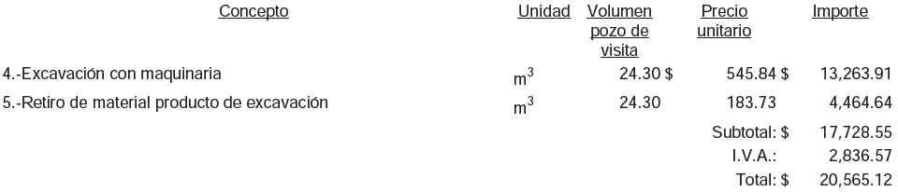

En la revisión del expediente se detectó, que para la instalación de las descargas domiciliarias, se generan y pagan volúmenes de obra en los conceptos 13 "Excavación con maquinaria", 14 "Retiro de material producto de la excavación" y 17 "Relleno compactado al 95% proctor", siendo que la tarjeta de precios unitarios del concepto "Suministro, instalación y prueba de tubería de P.V.C. (pared sólida) según norma NMX-E-215/1-1996-SCFI (serie 20) para descarga domiciliaria de 0.10 m.", ya incluye estos trabajos, por lo que resulta un importe pagado indebidamente de $55,103.53, de acuerdo con lo siguiente:

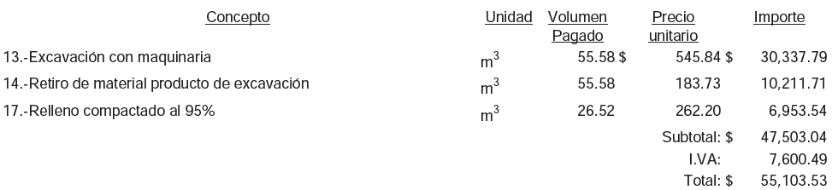

En el expediente MM-IS-OP-02/13-IR (A) Red de drenaje sanitario y descargas domiciliarias en calle 21 de Marzo; B) Red de drenaje sanitario y descargas domiciliarias en calle Frontera y C) Red de drenaje sanitario y descargas domiciliarias en calle Negrete; en Barrio Garza García) se observó:

En revisión del expediente, se detectó que de los recursos provenientes del Fondo de Infraestructura Social Municipal, se pagó para la obra en comento un importe $1,900,794, observando que no se localizaron ni fueron exhibidos durante la auditoría, los estudios, encuestas entre los beneficiados de la obra, informes fotográficos u otros elementos que haya tenido en cuenta el ente público, para acreditar que el recurso federal transferido a través del Fondo aludido, fue aplicado en beneficio directo de la población que se encuentra en condiciones de rezago social y pobreza extrema, de conformidad con el artículo 33, párrafo primero, de la LCF. Cabe señalar que en la consulta efectuada por la Auditoría Superior a la información de índices de marginación del Consejo Nacional de Población (CONAPO) y del Consejo Nacional de Evaluación (CONEVAL), que constituyen fuentes oficiales de medición de la pobreza y el rezago social, la zona en donde se realizó la obra, no se ubica en sector donde su población se encuentre en condiciones de rezago social y pobreza extrema.

En la obra MM-IS-OP-01/13-IR (A) Red de drenaje sanitario en Privada Raúl
Caballero; B) Red de drenaje sanitario en Privada 4; C) Red de drenaje sanitario y agua potable Privada 5 y D); y Red de drenaje sanitario y agua potable en Privada 6; en la Colonia José María Morelos) se observó:

En revisión del expediente, se detectó que de los recursos provenientes del Fondo de Infraestructura Social Municipal, se pagó para la obra en comento un importe $1,682,866, observando que no se localizaron ni fueron exhibidos durante la auditoría, los estudios, encuestas entre los beneficiados de la obra, informes fotográficos u otros elementos que haya tenido en cuenta el ente público, para acreditar que el recurso federal transferido a través del Fondo aludido, fue aplicado en beneficio directo de la población que se encuentra en condiciones de rezago social y pobreza extrema, de conformidad con el artículo 33, párrafo primero, de la LCF. Cabe señalar que en la consulta efectuada por la Auditoría Superior a la información de índices de marginación del Consejo Nacional de Población (CONAPO) y del Consejo Nacional de Evaluación (CONEVAL), que constituyen fuentes oficiales de medición de la pobreza y el rezago social, la zona en donde se realizó la obra, no se ubica en sector donde su población se encuentre en condiciones de rezago social y pobreza extrema.

Personal adscrito a la Auditoría realizó inspección a la obra, detectando que no se ejecutaron los conceptos para la partida de agua potable de las obras B y C, generados y pagados mediante su respectiva estimación número 1 normal, resultando una diferencia por valor de $34,806.22, de acuerdo con lo siguiente:

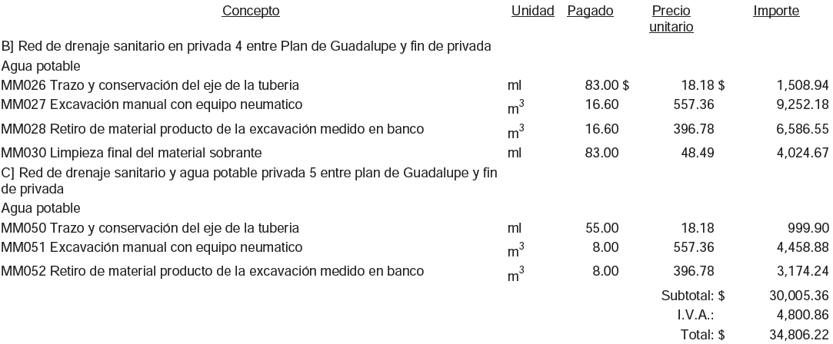
En la obra MM-PROSSAPYSOP-02 /2013-IR (Red de agua potable en la Comunidad Las Puentes) se observó:

No se localizó ni fue exhibida durante la auditoría, la publicación de la convocatoria en el Diario Oficial de la Federación, obligación establecida en el artículo 32, de la LOPSRM.

No se localizó ni fue exhibida durante la auditoría, la bitácora de obra, obligación establecida en el artículo 122, párrafo primero, del RLOPSRM.

Construcción de Vías de Comunicación en Proceso

En la obra MM-RP-OP-04/13-IR (A) Mejoramiento de superficie de rodamiento en camino y limpieza de maleza, Camino Nogalitos-La Coma; y B) Mejoramiento de superficie de rodamiento en camino y limpieza de maleza, Camino a la Secundaria Técnica No. 22 y Camino al panteón; en la Comunidad Valle Hidalgo) se observó:

No se localizó ni fue exhibido durante la auditoría, el presupuesto elaborado por el ente público para la obra, ni los análisis de precios unitarios que permitan verificar la aplicación de los costos actualizados de acuerdo con las condiciones que prevalecían en el momento de su elaboración, obligación establecida en el artículo 19, fracción XIII, de la LOPEMNL.

En la obra MM-IS-OP-03/13-IR (Andador de concreto en calle Pedro Vaquero, Colonia Burócratas Municipales) se observó:

En revisión del expediente, se detectó que de los recursos provenientes del Fondo de Infraestructura Social Municipal, se pagó para la obra en comento un importe $1,726,963, observando que no se localizaron ni fueron exhibidos durante la auditoría, los estudios, encuestas entre los beneficiados de la obra, informes fotográficos u otros elementos que haya tenido en cuenta el ente público, para acreditar que el recurso federal transferido a través del Fondo aludido, fue aplicado en beneficio directo de la población que se encuentra en condiciones de rezago social y pobreza extrema, de conformidad con el artículo 33, párrafo primero, de la LCF. Cabe señalar que en la consulta efectuada por la Auditoría Superior a la información de índices de marginación del Consejo Nacional de Población (CONAPO) y del Consejo Nacional de Evaluación (CONEVAL), que constituyen fuentes oficiales de medición de la pobreza y el rezago social, la zona en donde se realizó la obra, no se ubica en sector donde su población se encuentre en condiciones de rezago social y pobreza extrema.

En la obra MM-IS-OP-11/13-IR (Pavimentación asfáltica en calle Primera, Comunidad Loma Prieta) se observó:

No se localizó ni fue exhibida durante la auditoría, la garantía de cumplimiento del contrato equivalente al diez por ciento del monto contratado de $1,717,768, obligación establecida en el artículo 40, fracción II, párrafo segundo, de la LOPEMNL.

No se localizó ni fue exhibida durante la auditoría, la garantía del anticipo otorgado por un importe de $515,330, obligación establecida en el artículo 40, fracción III, de la LOPEMNL.

No se localizó ni fue exhibida durante la auditoría, la documentación en la cual se precise la solución para la atención del drenaje pluvial, obligación establecida en el artículo 4, párrafo segundo, de la LCRPENL, en relación con la NTEPNL-01-EP, Capítulo 03. Hidrología y drenajes, de las NTEPNL.

No se localizó ni fue exhibida durante la auditoría, la documentación que compruebe la identificación y certificación del laboratorio que llevó a cabo el control de calidad de los materiales previo a su aplicación, obligación establecida en el artículo 6, párrafo primero y segundo, de la LCRPENL y a la NTEPNL-03-C, Capítulo 01. Certificación de Laboratorios, de las NTEPNL.

No se localizó ni fue exhibida durante la auditoría, la documentación que compruebe la identificación y certificación del Profesional Responsable que autorizó el proyecto de pavimentación, obligación establecida en el artículo 7, párrafo primero y segundo, de la LCRPENL y a la NTEPNL-03-C, Capítulo 02. Certificación Profesional Responsable, B. Campo de Aplicación, párrafo tercero, de las NTEPNL.

No se localizó ni fue exhibida durante la auditoría, la documentación que compruebe que el contratista presentó previamente a la firma del contrato, el nombre del Laboratorio Acreditado y del Profesional Responsable, que validaron técnicamente el cumplimiento de las disposiciones de esta Ley, obligación establecida en el artículo 7, párrafo cuarto, de la LCRPENL y a la NTEPNL-03-C, Capítulos 01. Certificación de laboratorios y 02. Certificación Profesional Responsable, de las NTEPNL.

No se localizó ni fue exhibida durante la auditoría, la documentación que compruebe que se contó con un Laboratorio Acreditado y un Profesional Responsable para la recepción de la obra, mismos que verificaron el cumplimiento de las disposiciones de la LCRPENL, obligación establecida en el artículo 8, de la LCRPENL y a la NTEPNL-03-C, Capítulos 01. Certificación de laboratorios y 02. Certificación Profesional Responsable, de las NTEPNL.

No se localizaron ni fueron exhibidos durante la auditoría, los estudios de geotecnia que establecieron la formación de terracerías, determinados a partir de su resistencia, medido en función del Valor Soporte de California, obligación establecida en el artículo 17, de la LCRPENL, en relación con la NTEPNL-01-EP, Capítulo 02. Geotecnia, de las NTEPNL.

No se localizaron ni fueron exhibidos durante la auditoría, los parámetros de los límites de fricción y textura permisibles para las vialidades urbanas, obligación establecida en el Capítulo Tercero, Textura y Acabados, Sección Primera, Características y Especificaciones de las Vialidades, de la LCRPENL.

No se localizaron ni fueron exhibidos durante la auditoría, los ensayos necesarios para el control de calidad del material previo a su colocación, de acuerdo con el método de control de calidad que fijen para la capa de terracerías, capa de subrasante convencional, capa de base modificada, capa de carpeta con concreto asfáltico, riego de impregnación y riego de liga, obligación establecida en los artículos 39, párrafo primero, 45, párrafo primero, 66, párrafo primero, 74, párrafo primero, 90, párrafos primero y segundo y 95, párrafos primero y segundo, de la LCRPENL.

No se localizaron ni fueron exhibidos durante la auditoría, los ensayos necesarios para el control de calidad del material durante su ejecución y recepción de los trabajos, de acuerdo con el método de control de calidad que fijen para la capa de terracerías, capa de subrasante convencional, capa de base modificada, capa de carpeta con concreto asfáltico, riego de impregnación y riego de liga, obligación establecida en los artículos 39, párrafo segundo, 45, párrafo segundo, 66, párrafo primero, 74, párrafo segundo, 90, párrafos primero y segundo y 95, párrafos primero y segundo, en relación con los artículos 40, 41, 46, 47, 62, 63, 75, 76, 91, 92, 96 y 97, de la LCRPENL.

En revisión del expediente, se detectó que de los recursos provenientes del Fondo de Infraestructura Social Municipal, se pagó para la obra en comento un importe $1,665,808, observando que no se localizaron ni fueron exhibidos durante la auditoría, los estudios, encuestas entre los beneficiados de la obra, informes fotográficos u otros elementos que haya tenido en cuenta el ente público, para acreditar que el recurso federal transferido a través del Fondo aludido, fue aplicado en beneficio directo de la población que se encuentra en condiciones de rezago social y pobreza extrema, de conformidad con el artículo 33, párrafo primero, de la LCF. Cabe señalar que en la consulta efectuada por la Auditoría Superior a la información de índices de marginación del Consejo Nacional de Población (CONAPO) y del Consejo Nacional de Evaluación (CONEVAL), que constituyen fuentes oficiales de medición de la pobreza y el rezago social, la zona en donde se realizó la obra, no se ubica en sector donde su población se encuentre en condiciones de rezago social y pobreza extrema.

En la obra GMM-FISESOP-01/12 –IR (A) Pavimentación asfáltica y concreto hidráulico en calle Principal, Colonia Alfonso Martínez Domínguez; y B) pavimentación con concreto hidráulico en calle García Sosa, Colonia Ladrillera) se observó:

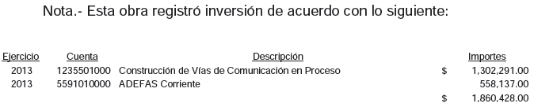

No se localizó ni fue exhibido durante la auditoría, el presupuesto elaborado por el ente público para la obra, ni los análisis de precios unitarios que permitan verificar la aplicación de los costos actualizados de acuerdo con las condiciones que prevalecían en el momento de su elaboración, obligación establecida en el artículo 19, fracción XIII, de la LOPEMNL.

No se localizó ni fue exhibida durante la auditoría, la documentación en la cual se precise la solución para la atención del drenaje pluvial, obligación establecida en el artículo 4, párrafo segundo, de la LCRPENL, en relación con la NTEPNL-01-EP, Capítulo 03. Hidrología y drenajes, de las NTEPNL.

No se localizó ni fue exhibida durante la auditoría, la documentación que compruebe la identificación y certificación del laboratorio que llevó a cabo el control de calidad de los materiales previo a su aplicación, obligación establecida en el artículo 6, párrafo primero y segundo, de la LCRPENL y a la NTEPNL-03-C, Capítulo 01. Certificación de Laboratorios, de las NTEPNL.

No se localizó ni fue exhibida durante la auditoría, la documentación que compruebe la identificación y certificación del Profesional Responsable que definió el diseño del pavimento, obligación establecida en el artículo 7, párrafo primero y segundo, de la LCRPENL y a la NTEPNL-03-C, Capítulo 02. Certificación Profesional Responsable, B. Campo de Aplicación, párrafo segundo, de las NTEPNL.

No se localizó ni fue exhibida durante la auditoría, la documentación que compruebe la identificación y certificación del Profesional Responsable que autorizó el proyecto de pavimentación, obligación establecida en el artículo 7, párrafo primero y segundo, de la LCRPENL y a la NTEPNL-03-C, Capítulo 02. Certificación Profesional Responsable, B. Campo de Aplicación, párrafo tercero, de las NTEPNL.

No se localizó ni fue exhibida durante la auditoría, la documentación que compruebe que el contratista presentó previamente a la firma del contrato, el nombre del Laboratorio Acreditado y del Profesional Responsable, que validaron técnicamente el cumplimiento de las disposiciones de esta Ley, obligación establecida en el artículo 7, párrafo cuarto, de la LCRPENL y a la NTEPNL-03-C, Capítulos 01. Certificación de laboratorios y 02.

No se localizó ni fue exhibida durante la auditoría, la documentación que compruebe que se contó con un Laboratorio Acreditado y un Profesional Responsable para la recepción de la obra, mismos que verificaron el cumplimiento de las disposiciones de la LCRPENL, obligación establecida en el artículo 8, de la LCRPENL y a la NTEPNL-03-C, Capítulos 01. Certificación de laboratorios y 02. Certificación Profesional Responsable, de las NTEPNL.

No se localizaron ni fueron exhibidos durante la auditoría, los estudios de tránsito que determinaron el Tránsito Diario Promedio Anual (TDPA) y el nivel de tráfico pesado, obligación establecida en el artículo 15, párrafo primero, de la LCRPENL, en relación con la NTEPNL-01-EP, Capítulo 01. Ingeniería de tránsito, de las NTEPNL.

No se localizaron ni fueron exhibidos durante la auditoría, los estudios de geotecnia que establecieron la formación de terracerías, determinados a partir de su resistencia, medido en función del Valor Soporte de California, obligación establecida en el artículo 17, de la LCRPENL, en relación con la NTEPNL-01-EP, Capítulo 02. Geotecnia, de las NTEPNL.

No se localizó ni fue exhibida durante la auditoría, la sección de pavimento seleccionado a partir del catálogo de secciones de pavimento o en su caso, el diseño del pavimento, de acuerdo con las Normas Técnicas Estatales, obligación establecida en el artículo 20, párrafo primero y segundo, de la LCRPENL, en relación con la NTEPNL-02-DP, Capítulos 1, inciso B y 2 inciso B, de las NTEPNL.

No se localizaron ni fueron exhibidos durante la auditoría, los parámetros de los límites de fricción y textura permisibles para las vialidades urbanas, obligación establecida en el Capítulo Tercero, Textura y Acabados, Sección Primera, Características y Especificaciones de las Vialidades, de la LCRPENL.

No se localizaron ni fueron exhibidas durante la auditoría, las especificaciones particulares de la calidad del material para la capa de terracerías, capa de subrasante convencional, capa de base modificada, capa de carpeta con concreto asfáltico, riego de impregnación y riego de liga, obligación establecida en los artículos 37, 43, 65, 70, párrafo quinto, 89, y 94, de la LCRPENL.
No se localizaron ni fueron exhibidos durante la auditoría, los ensayos necesarios para el control de calidad del material previo a su colocación, de acuerdo con el método de control de calidad que fijen para la capa de terracerías, capa de subrasante convencional, capa de base modificada, capa de carpeta con concreto asfáltico, riego de impregnación y riego de liga, obligación establecida en los artículos 39, párrafo primero, 45, párrafo primero, 66, párrafo primero, 74, párrafo primero, 90, párrafos primero y segundo y 95, párrafos primero y segundo, de la LCRPENL.

No se localizaron ni fueron exhibidos durante la auditoría, los ensayos necesarios para el control de calidad del material durante su ejecución y recepción de los trabajos, de acuerdo con el método de control de calidad que fijen para la capa de terracerías, capa de subrasante convencional, capa de base modificada, capa de carpeta con concreto asfáltico, riego de impregnación y riego de liga, obligación establecida en los artículos 39, párrafo segundo, 45, párrafo segundo, 66, párrafo primero, 74, párrafo segundo, 90, párrafos primero y segundo y 95, párrafos primero y segundo, en relación con los artículos 40, 41, 46, 47, 67, 68, 75, 76, 91, 92, 96 y 97, de la LCRPENL.

En revisión del expediente, se detectó que de los recursos provenientes del Fondo de Infraestructura Social Estatal, se pagó para la obra en comento un importe $1,860,428, observando que no se localizaron ni fueron exhibidos durante la auditoría, los estudios, encuestas entre los beneficiados de la obra, informes fotográficos u otros elementos que haya tenido en cuenta el ente público, para acreditar que el recurso federal transferido a través del Fondo aludido, fue aplicado en beneficio directo de la población que se encuentra en condiciones de rezago social y pobreza extrema, de conformidad con el artículo 33, párrafo primero, de la LCF. Cabe señalar que en la consulta efectuada por la Auditoría Superior a la información de índices de marginación del Consejo Nacional de Población (CONAPO) y del Consejo Nacional de Evaluación (CONEVAL), que constituyen fuentes oficiales de medición de la pobreza y el rezago social, la zona en donde se realizó la obra, no se ubica en sector donde su población se encuentre en condiciones de rezago social y pobreza extrema.

Sin perjuicio de lo anterior, se observa que los trabajos ejecutados no representan una obra y acción de alcance o ámbito de beneficio regional o intermunicipal, incumpliendo con la obligación establecida en el mismo artículo 33, inciso b, de la citada Ley.

En la obra MM-IS-OP-10/13-IR (Pavimentación asfáltica en A) calle Primera y B) calle Principal, Comunidad de Tierras Coloradas) se observó:

No se localizó ni fue exhibida durante la auditoría, la documentación en la cual se precise la solución para la atención del drenaje pluvial, obligación establecida en el artículo 4, párrafo segundo, de la LCRPENL, en relación con la NTEPNL-01-EP, Capítulo 03. Hidrología y drenajes, de las NTEPNL.

No se localizó ni fue exhibida durante la auditoría, la documentación que compruebe la identificación y certificación del laboratorio que llevó a cabo el control de calidad de los materiales previo a su aplicación, obligación establecida en el artículo 6, párrafo primero y segundo, de la LCRPENL y a la NTEPNL-03-C, Capítulo 01. Certificación de Laboratorios, de las NTEPNL.

No se localizó ni fue exhibida durante la auditoría, la documentación que compruebe la identificación y certificación del Profesional Responsable que definió el diseño del pavimento, obligación establecida en el artículo 7, párrafo primero y segundo, de la LCRPENL y a la NTEPNL-03-C, Capítulo 02. Certificación Profesional Responsable, B. Campo de Aplicación, párrafo segundo, de las NTEPNL.

No se localizó ni fue exhibida durante la auditoría, la documentación que compruebe la identificación y certificación del Profesional Responsable que autorizó el proyecto de pavimentación, obligación establecida en el artículo 7, párrafo primero y segundo, de la LCRPENL y a la NTEPNL-03-C, Capítulo 02. Certificación Profesional Responsable, B. Campo de Aplicación, párrafo tercero, de las NTEPNL.

No se localizó ni fue exhibida durante la auditoría, la documentación que compruebe que el contratista presentó previamente a la firma del contrato, el nombre del Laboratorio Acreditado y del Profesional Responsable, que validaron técnicamente el cumplimiento de las disposiciones de esta Ley, obligación establecida en el artículo 7, párrafo cuarto, de la LCRPENL y a la NTEPNL-03-C, Capítulos 01. Certificación de laboratorios y 02. Certificación Profesional Responsable, de las NTEPNL.

No se localizó ni fue exhibida durante la auditoría, la documentación que compruebe que se contó con un Laboratorio Acreditado y un Profesional Responsable para la recepción de la obra, mismos que verificaron el cumplimiento de las disposiciones de la LCRPENL, obligación establecida en el artículo 8, de la LCRPENL y a la NTEPNL-03-C, Capítulos 01. Certificación de laboratorios y 02. Certificación Profesional Responsable, de las NTEPNL.
No se localizaron ni fueron exhibidos durante la auditoría, los estudios de tránsito que determinaron el Tránsito Diario Promedio Anual (TDPA) y el nivel de tráfico pesado, obligación establecida en el artículo 15, párrafo primero, de la LCRPENL, en relación con la NTEPNL-01-EP, Capítulo 01. Ingeniería de tránsito, de las NTEPNL.

No se localizaron ni fueron exhibidos durante la auditoría, los estudios de geotecnia que establecieron la formación de terracerías, determinados a partir de su resistencia, medido en función del Valor Soporte de California, obligación establecida en el artículo 17, de la LCRPENL, en relación con la NTEPNL-01-EP, Capítulo 02. Geotecnia, de las NTEPNL.

No se localizó ni fue exhibida durante la auditoría, la sección de pavimento seleccionado a partir del catálogo de secciones de pavimento o en su caso, el diseño del pavimento, de acuerdo con las Normas Técnicas Estatales, obligación establecida en el artículo 20, párrafo primero y segundo, de la LCRPENL, en relación con la NTEPNL-02-DP, Capítulos 1, inciso B y 2 inciso B, de las NTEPNL.

No se localizaron ni fueron exhibidos durante la auditoría, los parámetros de los límites de fricción y textura permisibles para las vialidades urbanas, obligación establecida en el Capítulo Tercero, Textura y Acabados, Sección Primera, Características y Especificaciones de las Vialidades, de la LCRPENL.

No se localizaron ni fueron exhibidas durante la auditoría, las especificaciones particulares de la calidad del material para la capa de terracerías, capa de subrasante convencional, capa de base modificada, capa de carpeta con concreto asfáltico, riego de impregnación y riego de liga, obligación establecida en los artículos 37, 43, 65, 70, párrafo quinto, 89 y 94, de la LCRPENL.

No se localizaron ni fueron exhibidos durante la auditoría, los ensayos necesarios para el control de calidad del material previo a su colocación, de acuerdo con el método de control de calidad que fijen para la capa de terracerías, capa de subrasante convencional, capa de base modificada, capa de carpeta con concreto asfáltico, riego de impregnación y riego de liga, obligación establecida en los artículos 39, párrafo primero, 45, párrafo primero, 66, párrafo primero, 74, párrafo primero, 90, párrafos primero y segundo y 95, párrafos primero y segundo, de la LCRPENL.

No se localizaron ni fueron exhibidos durante la auditoría, los ensayos necesarios para el control de calidad del material durante su ejecución y recepción de los trabajos, de acuerdo con el método de control de calidad que fijen para la capa de terracerías, capa de subrasante convencional, capa de base modificada, capa de carpeta con concreto asfáltico, riego de impregnación y riego de liga, obligación establecida en los artículos 39, párrafo segundo, 45, párrafo segundo, 66, párrafo primero, 74, párrafo segundo, 90, párrafos primero y segundo y 95, párrafos primero y segundo, en relación con los artículos 40, 41, 46, 47, 67, 68, 75, 76, 91, 92, 96 y 97, de la LCRPENL.

En revisión del expediente, se detectó que de los recursos provenientes del Fondo de Infraestructura Social Municipal, se pagó para la obra en comento un importe $1,067,539, observando que no se localizaron ni fueron exhibidos durante la auditoría, los estudios, encuestas entre los beneficiados de la obra, informes fotográficos u otros elementos que haya tenido en cuenta el ente público, para acreditar que el recurso federal transferido a través del Fondo aludido, fue aplicado en beneficio directo de la población que se encuentra en condiciones de rezago social y pobreza extrema, de conformidad con el artículo 33, párrafo primero, de la LCF. Cabe señalar que en la consulta efectuada por la Auditoría Superior a la información de índices de marginación del Consejo Nacional de Población (CONAPO) y del Consejo Nacional de Evaluación (CONEVAL), que constituyen fuentes oficiales de medición de la pobreza y el rezago social, la zona en donde se realizó la obra, no se ubica en sector donde su población se encuentre en condiciones de rezago social y pobreza extrema.

En la obra MM-IS-OP-09/13-IR (A) Andador de concreto hidráulico en calle Ricardo Flores Magón; y B) Andador de concreto hidráulico en Privada Ricardo Flores Magón; en la Colonia Miguel Hidalgo) se observó:

En revisión del expediente, se detectó que de los recursos provenientes del Fondo de Infraestructura Social Municipal, se pagó para la obra en comento un importe $772,600, observando que no se localizaron ni fueron exhibidos durante la auditoría, los estudios, encuestas entre los beneficiados de la obra, informes fotográficos u otros elementos que haya tenido en cuenta el ente público, para acreditar que el recurso federal transferido a través del Fondo aludido, fue aplicado en beneficio directo de la población que se encuentra en condiciones de rezago social y pobreza extrema, de conformidad con el artículo 33, párrafo primero, de la LCF. Cabe señalar que en la consulta efectuada por la Auditoría Superior a la información de índices de marginación del Consejo Nacional de Población (CONAPO) y del Consejo Nacional de Evaluación (CONEVAL), que constituyen fuentes oficiales de medición de la pobreza y el rezago social, la zona en donde se realizó la obra, no se ubica en sector donde su población se encuentre en condiciones de rezago social y pobreza extrema.

En la obra MM-IS-OP-06/13-IR (Escalones de concreto hidráulico y red de drenaje sanitario en calle Adolfo López Mateos, Colonia José María Morelos) se observó:

En revisión del expediente, se detectó que de los recursos provenientes del Fondo de Infraestructura Social Municipal, se pagó para la obra en comento un importe $703,304, observando que no se localizaron ni fueron exhibidos durante la auditoría, los estudios, encuestas entre los beneficiados de la obra, informes fotográficos u otros elementos que haya tenido en cuenta el ente público, para acreditar que el recurso federal transferido a través del Fondo aludido, fue aplicado en beneficio directo de la población que se encuentra en condiciones de rezago social y pobreza extrema, de conformidad con el artículo 33, párrafo primero, de la LCF. Cabe señalar que en la consulta efectuada por la Auditoría Superior a la información de índices de marginación del Consejo Nacional de Población (CONAPO) y del Consejo Nacional de Evaluación (CONEVAL), que constituyen fuentes oficiales de medición de la pobreza y el rezago social, la zona en donde se realizó la obra, no se ubica en sector donde su población se encuentre en condiciones de rezago social y pobreza extrema.

En revisión del expediente, se detectó que en la estimación número 2 normal, se pagó el concepto "Levantamiento topográfico y elaboración de planos de obra terminada" para una cantidad de dos piezas, un para la obra de escalones de concreto y la otra para la red de drenaje sanitario, por un importe total de $17,238, no localizando ni siendo exhibidos durante la auditoría, dichos documentos.

En la obra pública MM-IS-OP-08/13-IR (Vado de concreto y puente peatonal en camino a Ejido La Unión, Comunidad Cabezones) se observó:

No se localizó ni fue exhibida durante la auditoría, la bitácora de obra, obligación establecida en el artículo 67, fracción I, de la LOPEMNL.

En revisión del expediente, se detectó que de los recursos provenientes del Fondo de Infraestructura Social Municipal, se pagó para la obra en comento un importe $637,624, observando que no se localizaron ni fueron exhibidos durante la auditoría, los estudios, encuestas entre los beneficiados de la obra, informes fotográficos u otros elementos que haya tenido en cuenta el ente público, para acreditar que el recurso federal transferido a través del Fondo aludido, fue aplicado en beneficio directo de la población que se encuentra en condiciones de rezago social y pobreza extrema, de conformidad con el artículo 33, párrafo primero, de la LCF. Cabe señalar que en la consulta efectuada por la Auditoría Superior a la información de índices de marginación del Consejo Nacional de Población (CONAPO) y del Consejo Nacional de Evaluación (CONEVAL), que constituyen fuentes oficiales de medición de la pobreza y el rezago social, la zona en donde se realizó la obra, no se ubica en sector donde su población se encuentre en condiciones de rezago social y pobreza extrema.

En la obra MM-IS-OP-04/13-IR (Andador de concreto en Privada Capellanía, Colonia José López Portillo) se observó:

En revisión del expediente, se detectó que de los recursos provenientes del Fondo de Infraestructura Social Municipal, se pagó para la obra en comento un importe $415,959, observando que no se localizaron ni fueron exhibidos durante la auditoría, los estudios, encuestas entre los beneficiados de la obra, informes fotográficos u otros elementos que haya tenido en cuenta el ente público, para acreditar que el recurso federal transferido a través del Fondo aludido, fue aplicado en beneficio directo de la población que se encuentra en condiciones de rezago social y pobreza extrema, de conformidad con el artículo 33, párrafo primero, de la LCF. Cabe señalar que en la consulta efectuada por la Auditoría Superior a la información de índices de marginación del Consejo Nacional de Población (CONAPO) y del Consejo Nacional de Evaluación (CONEVAL), que constituyen fuentes oficiales de medición de la pobreza y el rezago social, la zona en donde se realizó la obra, no se ubica en sector donde su población se encuentre en condiciones de rezago social y pobreza extrema.

En la obra MM-RP-OP-05/13-IR (Mejoramiento de superficie de rodamiento y limpieza de maleza en Camino, entre Cuatro Caminos y Camino Las Flores) se observó:

No se localizó ni fue exhibido durante la auditoría, el presupuesto elaborado por el ente público para la obra, ni los análisis de precios unitarios que permitan verificar la aplicación de los costos actualizados de acuerdo con las condiciones que prevalecían en el momento de su elaboración, obligación establecida en el artículo 19, fracción XIII, de la LOPEMNL.

Instalaciones y Equipamiento en Construcciones en Proceso

En la obra MM-RP-OP-02/13-IR (Equipamiento y acondicionamiento de plazas públicas: Plaza Infonavit 4o. Sector, Plaza Infonavit Centro Cívico, Plaza Infonavit tercer Sector CETIS, Plaza Fortaleza y Plaza Raúl Caballero) se observó:

No se localizó ni fue exhibido durante la auditoría, el presupuesto elaborado por el ente público para la obra, ni los análisis de precios unitarios que permitan verificar la aplicación de los costos actualizados de acuerdo con las condiciones que prevalecían en el momento de su elaboración, obligación establecida en el artículo 19, fracción XIII, de la LOPEMNL.

En la obra MM-RP-OP-01/13-IR (Construcción de cancha polivalente en Parque La Amistad, Barrio Parás) se observó:

No se localizó ni fue exhibido durante la auditoría, el presupuesto elaborado por el ente público para la obra, ni los análisis de precios unitarios que permitan verificar la aplicación de los costos actualizados de acuerdo con las condiciones que prevalecían en el momento de su elaboración, obligación establecida en el artículo 19, fracción XIII, de la LOPEMNL.

No se localizaron ni fueron exhibidos durante la auditoría, los registros de bitácora de trabajos posteriores al 7 de abril de 2013, y hasta la terminación de los mismos, obligación establecida en el artículo 67, fracción I, de la LOPEMNL.

Personal adscrito a la Auditoría realizó inspección a la obra, detectando que no se ejecutó el concepto "Suministro y colocación de pintura especial para cancha polivalente para delimitar áreas de juego. Incluye: materiales, herramienta y mano de obra", pagado mediante la estimación número 2 normal, por un importe de $28,132.

CONSTRUCCIONES EN PROCESO EN BIENES PROPIOS
Mantenimiento y Rehabilitación de Edificios No Habitacionales en Proceso

En la obra MM-SEDATUOP-01/20 13-IR (A) Rehabilitación de plaza Infonavit 4o. Sector, Colonia Infonavit 4o. Sector y B) Rehabilitación de plaza López Portillo, Colonia López Portillo) se observó:

No se localizó ni fue exhibida durante la auditoría, la documentación que permita verificar que el contratista comunicó al ente público la terminación de los trabajos, ni el acta de recepción de los mismos, obligación establecida en los artículos 64, párrafo primero, de la LOPSRM y 166, párrafo primero, del RLOPSRM.

No se localizó ni fue exhibido durante la auditoría, el finiquito de los trabajos, obligación establecida en el artículo 64, párrafo segundo, de la LOPSRM, en relación con el artículo 170, párrafo primero, del RLOPSRM.

No se localizó ni fue exhibida durante la auditoría, el acta administrativa que da por extinguidos los derechos y obligaciones entre el ente público y contratista, obligación establecida en el artículo 64, párrafo cuarto, de la LOPSRM, en relación con los artículos 170, último párrafo y 172, párrafo primero, fracción V, del RLOPSRM.

En la obra MM-IS-OP-13/13-IR (Pavimentación asfáltica en calle Primera, Comunidad El Bajío) se observó:

No se localizó ni fue exhibida durante la auditoría, la documentación en la cual se precise la solución para la atención del drenaje pluvial, obligación establecida en el artículo 4, párrafo segundo, de la LCRPENL, en relación con la NTEPNL-01-EP, Capítulo 03. Hidrología y drenajes, de las NTEPNL.

No se localizó ni fue exhibida durante la auditoría, la documentación que compruebe la identificación y certificación del laboratorio que llevó a cabo el control de calidad de los materiales previo a su aplicación, obligación establecida en el artículo 6, párrafo primero y segundo, de la LCRPENL y a la NTEPNL-03-C, Capítulo 01. Certificación de Laboratorios, de las NTEPNL.

No se localizó ni fue exhibida durante la auditoría, la documentación que compruebe la identificación y certificación del Profesional Responsable que definió el diseño del pavimento, obligación establecida en el artículo 7, párrafo primero y segundo, de la LCRPENL y a la NTEPNL-03-C, Capítulo 02. Certificación Profesional Responsable, B. Campo de Aplicación, párrafo segundo, de las NTEPNL.

No se localizó ni fue exhibida durante la auditoría, la documentación que compruebe la identificación y certificación del Profesional Responsable que autorizó el proyecto de pavimentación, obligación establecida en el artículo 7, párrafo primero y segundo, de la LCRPENL y a la NTEPNL-03-C, Capítulo 02. Certificación Profesional Responsable, B. Campo de Aplicación, párrafo tercero, de las NTEPNL.

No se localizó ni fue exhibida durante la auditoría, la documentación que compruebe que el contratista presentó previamente a la firma del contrato, el nombre del Laboratorio Acreditado y del Profesional Responsable, que validaron técnicamente el cumplimiento de las disposiciones de esta Ley, obligación establecida en el artículo 7, párrafo cuarto, de la LCRPENL y a la NTEPNL-03-C, Capítulos 01. Certificación de laboratorios y 02. Certificación Profesional Responsable, de las NTEPNL.

No se localizaron ni fueron exhibidos durante la auditoría, los estudios de tránsito que determinaron el Tránsito Diario Promedio Anual (TDPA) y el nivel de tráfico pesado, obligación establecida en el artículo 15, párrafo primero, de la LCRPENL, en relación con la NTEPNL-01-EP, Capítulo 01. Ingeniería de tránsito, de las NTEPNL.

No se localizaron ni fueron exhibidos durante la auditoría, los estudios de geotecnia que establecieron la formación de terracerías, determinados a partir de su resistencia, medido en función del Valor Soporte de California, obligación establecida en el artículo 17, de la LCRPENL, en relación con la NTEPNL-01-EP, Capítulo 02. Geotecnia, de las NTEPNL.

No se localizó ni fue exhibida durante la auditoría, la sección de pavimento seleccionado a partir del catálogo de secciones de pavimento o en su caso, el diseño del pavimento, de acuerdo con las Normas Técnicas Estatales, obligación establecida en el artículo 20, párrafo primero y segundo, de la LCRPENL, en relación con la NTEPNL-02-DP, Capítulos 1, inciso B y 2 inciso B, de las NTEPNL.

No se localizaron ni fueron exhibidos durante la auditoría, los parámetros de los límites de fricción y textura permisibles para las vialidades urbanas, obligación establecida en el Capítulo Tercero, Textura y Acabados, Sección Primera, Características y Especificaciones de las Vialidades, de la LCRPENL.

No se localizaron ni fueron exhibidas durante la auditoría, las especificaciones particulares de la calidad del material para la capa de terracerías, capa de subrasante convencional, capa de base modificada, capa de carpeta con concreto asfáltico, riego de impregnación y riego de liga, obligación establecida en los artículos 37, 43, 65, 70, párrafo quinto, 89 y 94, de la LCRPENL.

En revisión del expediente, se detectó que de los recursos provenientes del Fondo de Infraestructura Social Municipal, se pagó para la obra en comento un importe $579,616, observando que no se localizaron ni fueron exhibidos durante la auditoría, los estudios, encuestas entre los beneficiados de la obra, informes fotográficos u otros elementos que haya tenido en cuenta el ente público, para acreditar que el recurso federal transferido a través del Fondo aludido, fue aplicado en beneficio directo de la población que se encuentra en condiciones de rezago social y pobreza extrema, de conformidad con el artículo 33, párrafo primero, de la LCF. Cabe señalar que en la consulta efectuada por la Auditoría Superior a la información de índices de marginación del Consejo Nacional de Población (CONAPO) y del Consejo Nacional de Evaluación (CONEVAL), que constituyen fuentes oficiales de medición de la pobreza y el rezago social, la zona en donde se realizó la obra, no se ubica en sector donde su población se encuentre en condiciones de rezago social y pobreza extrema.

GASTOS DE EJERCICIOS ANTERIORES
ADEFAS Corriente

En la obra GMM-DZP2011-SOP-01 /11-IR (Suministro e instalación de celdas solares en las Comunidades La Trinidad, El Sauz, El Porvenir y Cañas) se observó:

No se localizaron ni fueron exhibidos durante la auditoría, los análisis de precios unitarios de los conceptos que integran el presupuesto elaborado por el licitante ganador, obligación establecida en el artículo 45, inciso A, fracción I, del RLOPSRM.

DESARROLLO URBANO
DERECHOS

En el expediente 192/2013 (Autorización de la licencia de uso de edificación y construcción para un hotel, ubicado en Carretera Nacional Monterrey-Linares km 206+950, Sección Gil de Leyva) se observó:

No se localizó ni fue exhibida durante la auditoría, la licencia o autorización del trámite objeto de estudio, obligación establecida en el artículo 192, fracción I, de la LDUNL.

No se localizaron ni fueron exhibidas durante la auditoría, las memorias correspondientes con la responsiva otorgada por perito con carácter de responsable de la obra, obligación establecida en el artículo 288, fracción II, de la LDUNL.

En el expediente 012/2013 (Autorización de la licencia de ampliación de uso de edificación y construcción para una nave avícola, ubicada en Camino a Valle Hidalgo, Mesa de la Anacua, Aguirre de Arriba) se observó:

No se localizó ni fue exhibida durante la auditoría, la licencia o autorización del trámite objeto de estudio, obligación establecida en el artículo 192, fracción I, de la LDUNL.

Se revisó el ingreso correspondiente al adicional por metro cuadrado de construcción, observando una diferencia por la cantidad de $4,338.32, entre lo cobrado por $111,444.00 y lo establecido por $115,782.32 (importes sin bonificación), según el artículo 52 bis, fracción III, párrafo segundo, inciso e), de la LHM, debido a que el municipio consideró el salario mínimo del año 2012 para este cobro, debiendo utilizar el salario mínimo del año 2013, tal como se detalla a continuación:

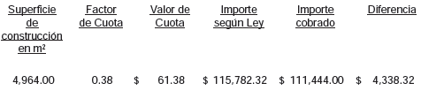

En el expediente 076/2013 (Aprobación del proyecto ejecutivo y autorización de ventas para un fraccionamiento habitacional y comercial, denominado Santa Fe) se observó:

No se localizaron ni fueron exhibidas durante la auditoría, las copias de los proyectos de ingeniería urbana agua potable, drenaje sanitario, drenaje pluvial, energía eléctrica, gas, alumbrado público, nomenclatura y señalamiento vial, autorizados por las dependencias públicas correspondientes, obligación establecida en el artículo 252, fracción IX, de la LDUNL.

No se localizaron ni fueron exhibidos durante la auditoría, los convenios de aportación con Comisión Federal de Electricidad (C.F.E.) así como con Agua y Drenaje de Monterrey I.P.D., obligación establecida en el artículo 252, fracción X, de la LDUNL.

No se localizó ni fue exhibido durante la auditoría, el estudio de mecánica de suelos, obligación establecida en el artículo 252, fracción XI, de la LDUNL.

No se localizaron ni fueron exhibidas durante la auditoría, las constancias del cumplimiento del pago por incorporación a las redes de agua potable, drenaje sanitario, energía eléctrica y movilidad, obligación establecida en el artículo 254, fracción VI, de la LDUNL.

No se localizó ni fue exhibida durante la auditoría, la constancia expedida por el Estado, que acredite el cumplimiento de las aportaciones para el equipamiento educativo del desarrollo, obligación establecida en el artículo 254, fracción IX, de la LDUNL.

En el expediente 103-2/2002 (Aprobación de la constancia de terminación de obras de urbanización e instalación de los servicios públicos para un fraccionamiento habitacional, denominado Hacienda Cumbres) se observó:

No se localizó ni fue exhibido durante la auditoría, el acuerdo de autorización de ventas inscrito en el Registro Público de la Propiedad y del Comercio, de conformidad con lo establecido en el artículo 238, fracción II, de la LOTAHDUNL.

En el expediente 257/2013 (Autorización de la licencia de uso de edificación y construcción para bodegas, ubicadas en José Ma. Paras entre Calles Mohoneras y Mutualismo, Colonia Barrio Zaragoza) se observó:

No se localizaron ni fueron exhibidas durante la auditoría, las memorias correspondientes con la responsiva otorgada por perito con carácter de responsable de la obra, obligación establecida en el artículo 288, fracción II, de la LDUNL.

No se localizó ni fue exhibido durante la auditoría, el documento que compruebe el pago por concepto de examen y aprobación de planos, por un importe de $7,841.29, de conformidad con lo establecido en el artículo 52, fracción I, inciso b), de la LHM, tal como se detalla a continuación:

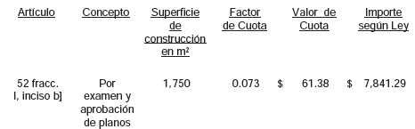

No se localizaron, ni fueron exhibidos durante la auditoría, los pagos correspondientes al inicio de trámite y otorgamiento de la licencia de uso de edificación, por un importe de $3,682.80, de conformidad con lo establecido en el artículo 52 bis, fracción II, inciso e) y fracción III, inciso e), de la LHM, tal como se detalla a continuación:

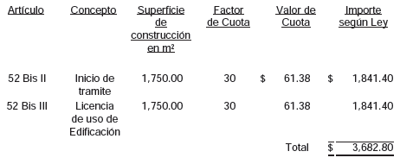

En el expediente 073/2013 (Autorización de la licencia de uso de suelo para farmacia, ubicada en Avenida Carlos Cantú No.600 esquina con Calle Dr. Arroyo, Colonia Barrio Zaragoza) se observó:

No se localizaron ni fueron exhibidas durante la auditoría, las memorias correspondientes con la responsiva otorgada por perito con carácter de responsable de la obra, obligación establecida en el artículo 288, fracción II, de la LDUNL.

No se localizó ni fue exhibido durante la auditoría, el estudio de impacto vial, obligación establecida en el artículo 288, fracción IV, inciso a), de la LDUNL.

No se localizó ni fue exhibida durante la auditoría, la licencia de uso de edificación y la licencia municipal de construcción del trámite objeto de estudio, obligación establecida en el artículo 192, fracción I, de la LDUNL.

No se localizó ni fue exhibida durante la auditoría, la documentación que acredite la propiedad o posesión del predio, obligación establecida en el artículo 283, fracción I, de la LDUNL.

En el expediente 034/2013 (Autorización de la licencia de uso de suelo y edificación para locales comerciales, ubicados en Avenida Carlos Cantú y Calle Querétaro, Colonia Barrio Zaragoza) se observó:

Se revisó la tramitación urbanística en referencia, observándose en el reporte fotográfico que se anexa al expediente la construcción terminada y en funcionamiento.

En ese contexto, se da vista a esa entidad para que ejerza las facultades de control e inspección que le reconoce el artículo 351 de la LDUNL, a efecto de verificar el cumplimiento en el caso concreto, de lo dispuesto en la Ley anteriormente invocada, reglamentos, planes, acuerdos y demás disposiciones aplicables en materia de desarrollo urbano y particularmente en los artículos 226, 227, 228, 281, 293, 294 y 295 de la LDUNL, artículos 52 y 52 bis VI, de la LHM y en su caso, aplique las medidas de seguridad o sanciones que correspondan de conformidad con los numerales 328, 331, 333, 341 y 342 de la Ley en primer término citado. Al respecto, se requiere a esa entidad para efecto de que informe a la Auditoría en el término definido del presente oficio, sobre los resultados obtenidos y las acciones a implementar en relación con la observación detectada.

En el expediente 133/2013 (Autorización de la licencia de construcción para locales comerciales, ubicados en Avenida Carlos Cantú No. 506 y Dr. Arroyo, Colonia Barrio Zaragoza) se observó:

No se localizó ni fue exhibida durante la auditoría, la licencia municipal de construcción del trámite objeto de estudio, obligación establecida en el artículo 192, fracción I, de la LDUNL.

En el expediente 060/2013 (Autorización de la licencia de construcción para casa habitación, ubicada en Camino a Congregación Calles, Poblado La Barranca, Sección Dr. Ballesteros) se observó:

No se localizaron ni fueron exhibidas durante la auditoría, las memorias correspondientes con la responsiva otorgada por perito con carácter de responsable de la obra, obligación establecida en el artículo 288, fracción II, de la LDUNL.

En el expediente 204/2013 (Autorización de la licencia de construcción para templo, ubicado en Calle Santiago Roel y Belisario de Jesús García, Colonia Gil de Leyva) se observó:

No se localizó ni fue exhibida durante la auditoría, la licencia municipal de construcción del trámite objeto de estudio, obligación establecida en el artículo 192, fracción I, de la LDUNL.

No se localizaron ni fueron exhibidas durante la auditoría, las memorias correspondientes con la responsiva otorgada por perito con carácter de responsable de la obra, obligación establecida en el artículo 288, fracción II, de la LDUNL.

En el expediente 075/2013 (Autorización de la licencia de uso de suelo para departamentos y local comercial, ubicados en Calle Doblado L-3, Barrio Matamoros) se observó:

No se localizó ni fue exhibida durante la auditoría, la licencia de uso de edificación y la licencia municipal de construcción del trámite objeto de estudio, obligación establecida en el artículo 192, fracción I, de la LDUNL.

No se localizaron ni fueron exhibidas durante la auditoría, las memorias correspondientes con la responsiva otorgada por perito con carácter de responsable de la obra, obligación establecida en el artículo 288, fracción II, de la LDUNL.

Se revisó la tramitación urbanística en referencia, observándose en el reporte fotográfico que se anexa al expediente la construcción terminada y en funcionamiento.

En ese contexto, se da vista a esa entidad para que ejerza las facultades de control e inspección que le reconoce el artículo 351 de la LDUNL, a efecto de verificar el cumplimiento en el caso concreto, de lo dispuesto en la Ley anteriormente invocada, reglamentos, planes, acuerdos y demás disposiciones aplicables en materia de desarrollo urbano y particularmente en los artículos 226, 227, 228, 281, 293, 294 y 295 de la LDUNL, artículos 52 y 52 bis VI, de la LHM y en su caso, aplique las medidas de seguridad o sanciones que correspondan de conformidad con los numerales 328, 331, 333, 341 y 342 de la Ley en primer término citado. Al respecto, se requiere a esa entidad para efecto de que informe a la Auditoría en el término definido del presente oficio, sobre los resultados obtenidos y las acciones a implementar en relación con la observación detectada.

En el expediente 180/2013 (Autorización de la ampliación de la licencia de construcción y uso de edificación, para centro de distribución de diesel, ubicado en Camino a Santa Cruz, No. 200, Autopista Monterrey-Linares km. 200+800, Libramiento Montemorelos) Se observó:

No se localizó ni fue exhibido durante la auditoría, el acuerdo de autorización del trámite objeto de estudio, obligación establecida en el artículo 192, fracción I, de la LDUNL.

No se localizaron ni fueron exhibidas durante la auditoría, las memorias correspondientes con la responsiva otorgada por perito con carácter de responsable de la obra, obligación establecida en el artículo 288, fracción II, de la LDUNL.

En el expediente 2173787 (Pago de la licencia por modificación a la factibilidad y lineamientos urbanísticos de un fraccionamiento de tipo campestre a habitacional de urbanización inmediata, denominado Los Balcones) se observó:

Se revisó el pago de la licencia en referencia, mediante el recibo número 25894, con número de folio 2173787, de fecha 11 de septiembre de 2013, observando que la modificación a la etapa de factibilidad y lineamientos urbanísticos para un fraccionamiento, no se contempla en la LDUNL, acorde a lo señalado en el artículo 243 (El fraccionamiento y la urbanización del suelo se sujetarán a las siguientes etapas: I. Factibilidad de fraccionar y urbanizar el suelo; II. Fijación de lineamientos generales de diseño urbano; III. Proyecto urbanístico o su modificación; IV. Plano de rasantes; V. Proyecto ejecutivo o su modificación; VI. Autorización de ventas y garantía suficiente; VII. Constancia de terminación de obras y liberación de garantías; y VIII. Municipalización).

En ese contexto, se da vista a esa entidad para que ejerza las facultades de ordenación y regulación de los asentamientos humanos en la expedición de las licencias para el fraccionamiento y la urbanización del suelo, de conformidad con lo dispuesto en las leyes, reglamentos, planes, acuerdos y demás disposiciones aplicables en materia de desarrollo urbano y particularmente en los artículos 197, 199 al 202, 204 al 207, 241 al 276, de la LDUNL, así como los artículos 52 bis, fracción V y 55, de la LHM.

Al respecto, se requiere a esa entidad para efecto de que informe a la Auditoría en el término definido en el presente oficio, sobre las acciones a implementar en relación con la observación detectada.

En el expediente 065/2013 (Aprobación de la factibilidad y lineamientos urbanísticos, para un fraccionamiento habitacional unifamiliar de urbanización inmediata, denominado Santa Fe) se observó:

No se localizó ni fue exhibida durante la auditoría, la factibilidad para contar con el servicio de transporte urbano, otorgada por la Autoridad Estatal en materia de transporte urbano, obligación establecida en el artículo 204, fracción XI, de la LDUNL.

En el expediente 077/2013 (Autorización de la licencia de uso de suelo para locales comerciales y departamentos, ubicados en Calle Marcelo Becerra Gil L-18 y 19, Colonia Barrio Zaragoza) se observó:
No se localizó ni fue exhibida durante la auditoría, la licencia de uso de edificación y la licencia municipal de construcción del trámite objeto de estudio, obligación establecida en el artículo 192, fracción I, de la LDUNL.

No se localizaron ni fueron exhibidas durante la auditoría, las memorias correspondientes con la responsiva otorgada por perito con carácter de responsable de la obra, obligación establecida en el artículo 288, fracción II, de la LDUNL.

En el expediente 4086675 (Pago de la regularización de construcción, mediante el programa de modernización catastral, del predio identificado con el número de expediente catastral 03-059-001, ubicado en Avenida José Ma. Paras y Tehuantepec S/N) se observó:

No se localizó ni fue exhibido durante la auditoría, el acuerdo de autorización de la licencia de regularización de construcción, obligación establecida en el artículo 192, fracción I, de la LDUNL.

No se localizó ni fue exhibido durante la auditoría, el documento que ampare la cesión a favor del municipio del 7% del área vendible por una superficie de 491.57 m² del predio objeto de autorización, o bien, el pago concerniente a la cesión de conformidad con lo establecido en el artículo 203, inciso b), de la LDUNL, esto en razón de que el predio identificado con expediente catastral No. 03-059-001, no presenta documentación que compruebe su incorporación a un fraccionamiento previamente autorizado, por lo que el cálculo para dicha cesión debió de realizarse, tal como se detalla a continuación:

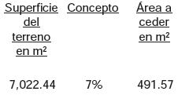

Derivado de lo anterior, se detectó de igual manera, la regularización de uso de edificación de la licencia en referencia, no localizando ni siendo exhibido durante la auditoría, el pago correspondiente al incremento del 75% por la regularización de dicha edificación, obligación establecida en el artículo 52 bis, fracción VI, de la LHM, por un monto total de $26,256.52, tal como se detalla a continuación:

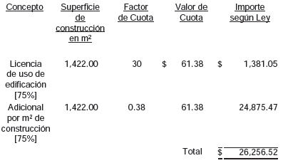

Al respecto, se requiere a esa entidad para que en el ejercicio de las facultades de control, vigilancia y comprobación fiscal, que le confieren la legislación administrativa en materia de desarrollo urbano y fiscal aplicable, ejerza las acciones necesarias a efecto de corregir o regularizar las acciones urbanísticas observadas, en virtud de las omisiones señaladas.

No se localizó ni fue exhibida durante la auditoría, la licencia de uso de suelo correspondiente, obligación establecida en el artículo 288, fracción III, de la LDUNL, así como la documentación que acredite el cumplimiento de los requisitos que para tal licencia (uso de suelo) reclama el numeral 283, del precepto aludido. Es de mencionar que entre los requisitos se encuentra el relativo al pago de derechos (artículo 52 bis, fracciones II y III, de la LHM), mismos que acorde con la normatividad vigente, según se ilustra en las tablas de conceptos y cálculos siguientes, corresponde a un monto total de $3,682.80:
Inicio de trámite de uso de suelo:

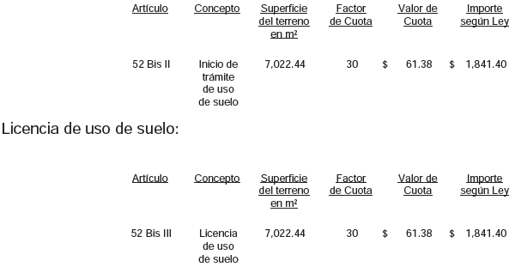

No se localizó ni fue exhibida durante la auditoría, la licencia de uso de edificación correspondiente, obligación establecida en el artículo 295, de la LDUNL, así como la documentación que acredite el cumplimiento de los requisitos que para tal licencia (uso de edificación) reclama el numeral 294, del precepto aludido. Es de mencionar que entre los requisitos se encuentra el relativo al pago de derechos (artículo 52 bis, fracciones II, III y III penúltimo párrafo de la LHM), mismos que acorde con la normatividad vigente, según se ilustra en las tablas de conceptos y cálculos siguientes, corresponde a un monto total de $36,850.09:

Inicio de trámite de uso de edificación:
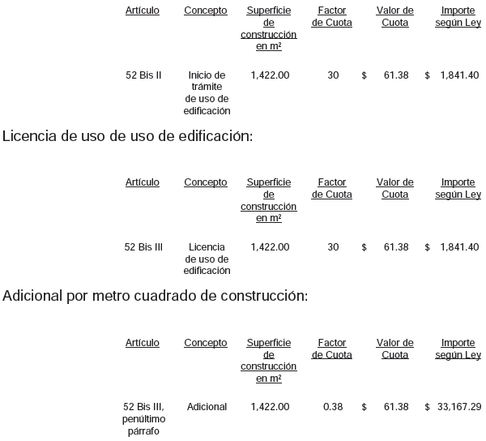
Las justificaciones y aclaraciones formuladas, así como las documentales que se acompañan en la respuesta para este punto, son idénticas a las transcritas en relación con la primera observación de la referencia número 17 (Recibo 4086675) del presente apartado.

En el expediente 2173401 (Pago de la regularización de construcción, mediante el programa de modernización catastral, del predio identificado con el número de expediente catastral 03-049-001, ubicado en Avenida José Ma. Paras y Privada México S/N) se observó:

No se localizó ni fue exhibido durante la auditoría, el acuerdo de autorización de la licencia de regularización de construcción, obligación establecida en el artículo 192, fracción I, de la LDUNL.

No se localizó ni fue exhibido durante la auditoría, el documento que ampare la cesión a favor del municipio del 7% del área vendible por una superficie de 197.97 m² del predio objeto de autorización, o bien, el pago concerniente a la cesión de conformidad con lo establecido en el artículo 203, inciso b), de la LDUNL, esto en razón de que el predio identificado con expediente catastral No. 03-049-001, no presenta documentación que compruebe su incorporación a un fraccionamiento previamente autorizado, por lo que el cálculo para dicha cesión debió de realizarse, tal como se detalla a continuación:

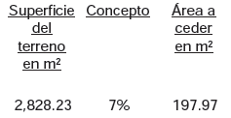

No se localizó ni fue exhibida durante la auditoría, la licencia de uso de suelo correspondiente, obligación establecida en el artículo 288, fracción III, de la LDUNL, así como la documentación que acredite el cumplimiento de los requisitos que para tal licencia (uso de suelo) reclama el numeral 283, del precepto aludido. Es de mencionar que entre los requisitos se encuentra el relativo al pago de derechos (artículo 52 bis, fracciones II y III, de la LHM), mismos que acorde con la normatividad vigente, según se ilustra en las tablas de conceptos y cálculos siguientes, corresponde a un monto total de $3,682.80:
Inicio de trámite de uso de suelo:
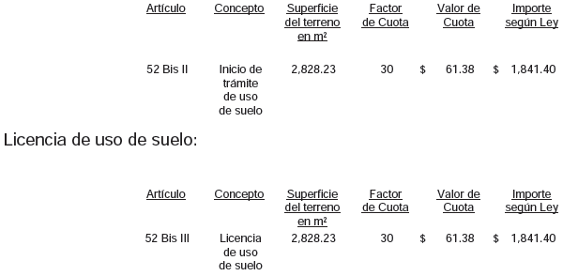
No se localizó ni fue exhibida durante la auditoría, la licencia de uso de edificación correspondiente, obligación establecida en el artículo 295, de la LDUNL, así como la documentación que acredite el cumplimiento de los requisitos que para tal licencia (uso de edificación) reclama el numeral 294, del precepto aludido. Es de mencionar que entre los requisitos se encuentra el relativo al pago de derechos (artículo 52 bis, fracciones II, III y III penúltimo párrafo de la LHM), mismos que acorde con la normatividad vigente, según se ilustra en las tablas de conceptos y cálculos siguientes, corresponde a un monto total de $29,129.72:
Inicio de trámite de uso de edificación:
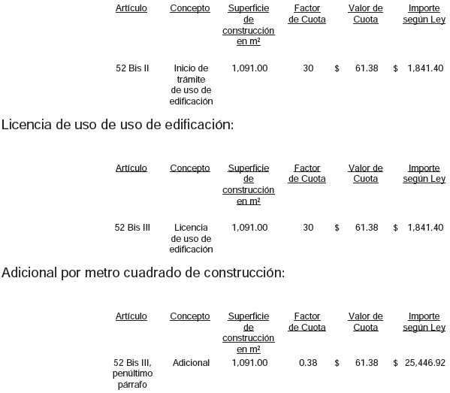

Derivado de lo anterior, se detectó de igual manera, la regularización de uso de edificación de la licencia en referencia, no localizando ni siendo exhibido durante la auditoría, el pago correspondiente al incremento del 75% por la regularización de dicha edificación, obligación establecida en el artículo 52 bis, fracción VI, de la LHM, por un monto total de $20,466.24, tal como se detalla a continuación:

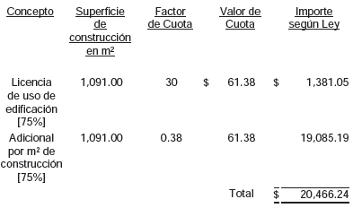
Al respecto, se requiere a esa entidad para que en el ejercicio de las facultades de control, vigilancia y comprobación fiscal, que le confieren la legislación administrativa en materia de desarrollo urbano y fiscal aplicable, ejerza las acciones necesarias a efecto de corregir o regularizar las acciones urbanísticas observadas, en virtud de las omisiones señaladas.

En el expediente 4089715 (Pago de la regularización de construcción, mediante el programa de modernización catastral, del predio identificado con el número de expediente catastral 03-045-002, ubicado en Calle Oscar Treviño Cantú No. 108) se observó:

No se localizó ni fue exhibido durante la auditoría, el acuerdo de autorización de la licencia de regularización de construcción, obligación establecida en el artículo 192, fracción I, de la LDUNL.

No se localizó ni fue exhibido durante la auditoría, el documento que ampare la cesión a favor del municipio del 7% del área vendible por una superficie de 76.37 m² del predio objeto de autorización, o bien, el pago concerniente a la cesión de conformidad con lo establecido en el artículo 203, inciso b), de la LDUNL, esto en razón de que el predio identificado con expediente catastral No. 03-045-002, no presenta documentación que compruebe su incorporación a un fraccionamiento previamente autorizado, por lo que el cálculo para dicha cesión debió de realizarse, tal como se detalla a continuación:

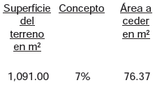

No se localizó ni fue exhibida durante la auditoría, la licencia de uso de suelo correspondiente, obligación establecida en el artículo 288, fracción III, de la LDUNL, así como la documentación que acredite el cumplimiento de los requisitos que para tal licencia (uso de suelo) reclama el numeral 283, del precepto aludido. Es de mencionar que entre los requisitos se encuentra el relativo al pago de derechos (artículo 52 bis, fracciones II y III, de la LHM), mismos que acorde con la normatividad vigente, según se ilustra en las tablas de conceptos y cálculos siguientes, corresponde a un monto total de $3,682.80:
Inicio de trámite de uso de suelo:
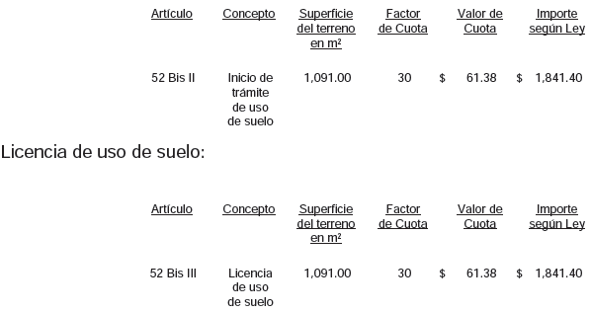

No se localizó ni fue exhibida durante la auditoría, la licencia de uso de edificación correspondiente, obligación establecida en el artículo 295, de la LDUNL, así como la documentación que acredite el cumplimiento de los requisitos que para tal licencia (uso de edificación) reclama el numeral 294, del precepto aludido. Es de mencionar que entre los requisitos se encuentra el relativo al pago de derechos (artículo 52 bis, fracciones II, III y III penúltimo párrafo de la LHM), mismos que acorde con la normatividad vigente, según se ilustra en las tablas de conceptos y cálculos siguientes, corresponde a un monto total de $18,739.31:
Inicio de trámite de uso de edificación:

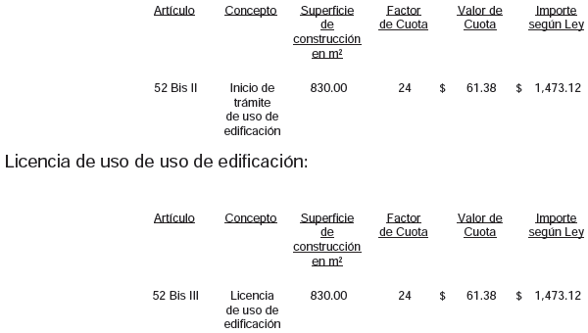

Adicional por metro cuadrado de construcción:
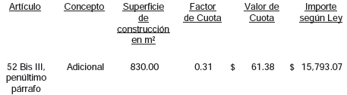

Derivado de lo anterior, se detectó de igual manera, la regularización de uso de edificación de la licencia en referencia, no localizando ni siendo exhibido durante la auditoría, el pago correspondiente al incremento del 75% por la regularización de dicha edificación, obligación establecida en el artículo 52 bis, fracción VI, de la LHM, por un monto total de $12,949.64, tal como se detalla a continuación:
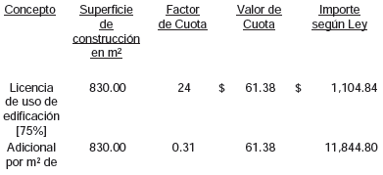
Al respecto, se requiere a esa entidad para que en el ejercicio de las facultades de control, vigilancia y comprobación fiscal, que le confieren la legislación administrativa en materia de desarrollo urbano y fiscal aplicable, ejerza las acciones necesarias a efecto de corregir o regularizar las acciones urbanísticas observadas, en virtud de las omisiones señaladas.

En el expediente 2174694 (Pago de la regularización de construcción, mediante el programa de modernización catastral, del predio identificado con el número de expediente catastral 01-039-014, ubicado en Calle Iturbide No. 317) se observó:

No se localizó ni fue exhibido durante la auditoría, el acuerdo de autorización de la licencia de regularización de construcción, obligación establecida en el artículo 192, fracción I, de la LDUNL.

No se localizó ni fue exhibido durante la auditoría, el documento que ampare la cesión a favor del municipio del 7% del área vendible por una superficie de 74.84 m² del predio objeto de autorización, o bien, el pago concerniente a la cesión de conformidad con lo establecido en el artículo 203, inciso b), de la LDUNL, esto en razón de que el predio identificado con expediente catastral No. 01-039-014, no presenta documentación que compruebe su incorporación a un fraccionamiento previamente autorizado, por lo que el cálculo para dicha cesión debió de realizarse, tal como se detalla a continuación:

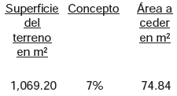

No se localizó ni fue exhibida durante la auditoría, la licencia de uso de suelo correspondiente, obligación establecida en el artículo 288, fracción III, de la LDUNL, así como la documentación que acredite el cumplimiento de los requisitos que para tal licencia (uso de suelo) reclama el numeral 283, del precepto aludido. Es de mencionar que entre los requisitos se encuentra el relativo al pago de derechos (artículo 52 bis, fracciones II y III, de la LHM), mismos que acorde con la normatividad vigente, según se ilustra en las tablas de conceptos y cálculos siguientes, corresponde a un monto total de $3,682.80:
Inicio de trámite de uso de suelo:

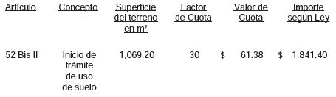

Licencia de uso de suelo:

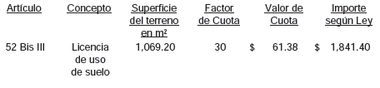
No se localizó ni fue exhibida durante la auditoría, la licencia de uso de edificación correspondiente, obligación establecida en el artículo 295, de la LDUNL, así como la documentación que acredite el cumplimiento de los requisitos que para tal licencia (uso de edificación) reclama el numeral 294, del precepto aludido. Es de mencionar que entre los requisitos se encuentra el relativo al pago de derechos (artículo 52 bis, fracciones II, III y III penúltimo párrafo de la LHM), mismos que acorde con la normatividad vigente, según se ilustra en las tablas de conceptos y cálculos siguientes, corresponde a un monto total de $15,637.78:

Inicio de trámite de uso de edificación:
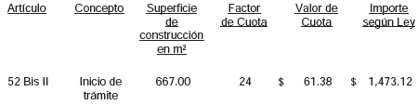

Licencia de uso de uso de edificación:

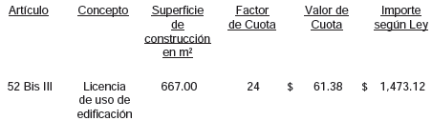

Adicional por metro cuadrado de construcción:
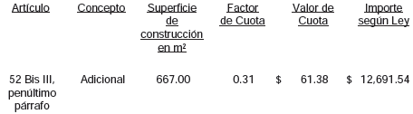

Derivado de lo anterior, se detectó de igual manera, la regularización de uso de edificación de la licencia en referencia, no localizando ni siendo exhibido durante la auditoría, el pago correspondiente al incremento del 75% por la regularización de dicha edificación, obligación establecida en el artículo 52 bis, fracción VI, de la LHM, por un monto total de $10,623.49, tal como se detalla a continuación:

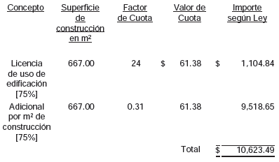

Al respecto, se requiere a esa entidad para que en el ejercicio de las facultades de control, vigilancia y comprobación fiscal, que le confieren la legislación administrativa en materia de desarrollo urbano y fiscal aplicable, ejerza las acciones necesarias a efecto de corregir o regularizar las acciones urbanísticas observadas, en virtud de las omisiones señaladas.

En el expediente 1148649 (Pago de la regularización de construcción, mediante el programa de modernización catastral, del predio identificado con el número de expediente catastral 01-073-015, ubicado en Calle Abasolo y Simón Bolívar No. 115) se observó:

No se localizó ni fue exhibido durante la auditoría, el acuerdo de autorización de la licencia de regularización de construcción, obligación establecida en el artículo 192, fracción I, de la LDUNL.
No se localizó ni fue exhibido durante la auditoría, el documento que ampare la cesión a favor del municipio del 7% del área vendible por una superficie de 31.39 m² del predio objeto de autorización, o bien, el pago concerniente a la cesión de conformidad con lo establecido en el artículo 203, inciso b), de la LDUNL, esto en razón de que el predio identificado con expediente catastral No. 01-073-015, no presenta documentación que compruebe su incorporación a un fraccionamiento previamente autorizado, por lo que el cálculo para dicha cesión debió de realizarse, tal como se detalla a continuación:

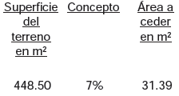

No se localizó ni fue exhibida durante la auditoría, la licencia de uso de suelo correspondiente, obligación establecida en el artículo 288, fracción III, de la LDUNL, así como la documentación que acredite el cumplimiento de los requisitos que para tal licencia (uso de suelo) reclama el numeral 283, del precepto aludido. Es de mencionar que entre los requisitos se encuentra el relativo al pago de derechos (artículo 52 bis, fracciones II y III, de la LHM), mismos que acorde con la normatividad vigente, según se ilustra en las tablas de conceptos y cálculos siguientes, corresponde a un monto total de $2,209.68:
Inicio de trámite de uso de suelo:
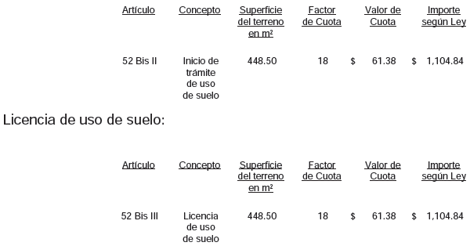

No se localizó ni fue exhibida durante la auditoría, la licencia de uso de edificación correspondiente, obligación establecida en el artículo 295, de la LDUNL, así como la documentación que acredite el cumplimiento de los requisitos que para tal licencia (uso de edificación) reclama el numeral 294, del precepto aludido. Es de mencionar que entre los requisitos se encuentra el relativo al pago de derechos (artículo 52 bis, fracciones II, III y III penúltimo párrafo de la LHM), mismos que acorde con la normatividad vigente, según se ilustra en las tablas de conceptos y cálculos siguientes, corresponde a un monto total de $15,009.86:
Inicio de trámite de uso de edificación:
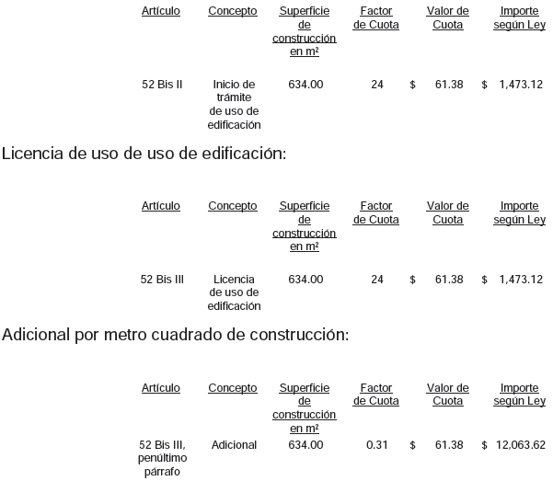

Derivado de lo anterior, se detectó de igual manera, la regularización de uso de edificación de la licencia en referencia, no localizando ni siendo exhibido durante la auditoría, el pago correspondiente al incremento del 75% por la regularización de dicha edificación, obligación establecida en el artículo 52 bis, fracción VI, de la LHM, por un monto total de $10,152.55, tal como se detalla a continuación:

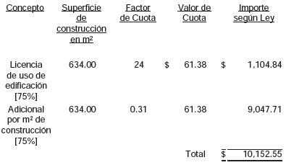

Al respecto, se requiere a esa entidad para que en el ejercicio de las facultades de control, vigilancia y comprobación fiscal, que le confieren la legislación administrativa en materia de desarrollo urbano y fiscal aplicable, ejerza las acciones necesarias a efecto de corregir o regularizar las acciones urbanísticas observadas, en virtud de las omisiones señaladas.

En el expediente 2174171 (Pago de la regularización de construcción, mediante el programa de modernización catastral, del predio identificado con el número de expediente catastral 25-029-001, ubicado en Calle Cortez y Capellanía S/N) se observó:

No se localizó ni fue exhibido durante la auditoría, el acuerdo de autorización de la licencia de regularización de construcción, obligación establecida en el artículo 192, fracción I, de la LDUNL.

No se localizó ni fue exhibido durante la auditoría, el documento que ampare la cesión a favor del municipio del 17% del área vendible por una superficie de 204.00 m² del predio objeto de autorización, o bien, el pago concerniente a la cesión de conformidad con lo establecido en el artículo 203, inciso a), de la LDUNL, esto en razón de que el predio identificado con expediente catastral No. 25-029-001, no presenta documentación que compruebe su incorporación a un fraccionamiento previamente autorizado, por lo que el cálculo para dicha cesión debió de realizarse, tal como se detalla a continuación:

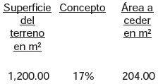

Al respecto, se requiere a esa entidad para que en el ejercicio de las facultades de control, vigilancia y comprobación fiscal, que le confieren la legislación administrativa en materia de desarrollo urbano y fiscal aplicable, ejerza las acciones necesarias a efecto de corregir o regularizar las acciones urbanísticas observadas, en virtud de las omisiones señaladas.

En el expediente 3142374 (Pago de la regularización de construcción, mediante el programa de modernización catastral, del predio identificado con el número de expediente catastral 03-045-003, ubicado en Calle Amel Boracio y Treviño S/N) se observó:

No se localizó ni fue exhibido durante la auditoría, el acuerdo de autorización de la licencia de regularización de construcción, obligación establecida en el artículo 192, fracción I, de la LDUNL.

No se localizó ni fue exhibido durante la auditoría, el documento que ampare la cesión a favor del municipio del 7% del área vendible por una superficie de 31.18 m² del predio objeto de autorización, o bien, el pago concerniente a la cesión de conformidad con lo establecido en el artículo 203, inciso b), de la LDUNL, esto en razón de que el predio identificado con expediente catastral No. 03-045-003, no presenta documentación que compruebe su incorporación a un fraccionamiento previamente autorizado, por lo que el cálculo para dicha cesión debió de realizarse, tal como se detalla a continuación:

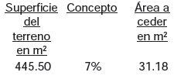

No se localizó ni fue exhibida durante la auditoría, la licencia de uso de suelo correspondiente, obligación establecida en el artículo 288, fracción III, de la LDUNL, así como la documentación que acredite el cumplimiento de los requisitos que para tal licencia (uso de suelo) reclama el numeral 283, del precepto aludido. Es de mencionar que entre los requisitos se encuentra el relativo al pago de derechos (artículo 52 bis, fracciones II y III, de la LHM), mismos que acorde con la normatividad vigente, según se ilustra en las tablas de conceptos y cálculos siguientes, corresponde a un monto total de $2,209.68:
Inicio de trámite de uso de suelo:
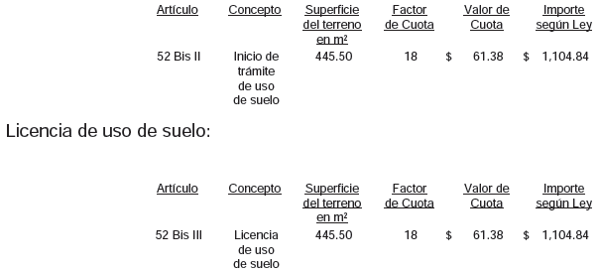

No se localizó ni fue exhibida durante la auditoría, la licencia de uso de edificación correspondiente, obligación establecida en el artículo 295, de la LDUNL, así como la documentación que acredite el cumplimiento de los requisitos que para tal licencia (uso de edificación) reclama el numeral 294, del precepto aludido. Es de mencionar que entre los requisitos se encuentra el relativo al pago de derechos (artículo 52 bis, fracciones II, III y III penúltimo párrafo de la LHM), mismos que acorde con la normatividad vigente, según se ilustra en las tablas de conceptos y cálculos siguientes, corresponde a un monto total de $13,639.86:
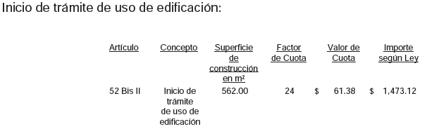
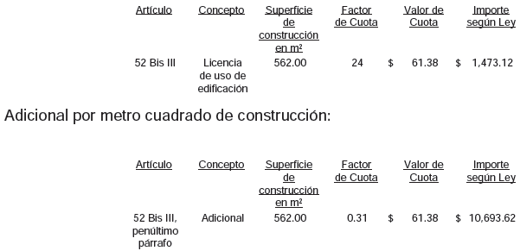

Derivado de lo anterior, se detectó de igual manera, la regularización de uso de edificación de la licencia en referencia, no localizando ni siendo exhibido durante la auditoría, el pago correspondiente al incremento del 75% por la regularización de dicha edificación, obligación establecida en el artículo 52 bis, fracción VI, de la LHM, por un monto total de $9,125.05, tal como se detalla a continuación:

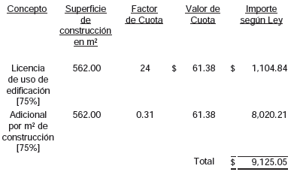
Al respecto, se requiere a esa entidad para que en el ejercicio de las facultades de control, vigilancia y comprobación fiscal, que le confieren la legislación administrativa en materia de desarrollo urbano y fiscal aplicable, ejerza las acciones necesarias a efecto de corregir o regularizar las acciones urbanísticas observadas, en virtud de las omisiones señaladas.

En el expediente 1147811 (Pago de la regularización de construcción, mediante el programa de modernización catastral, del predio identificado con el número de expediente catastral 03-063-006, ubicado en Carretera Nacional y Avenida Paras S/N) se observó:

No se localizó ni fue exhibido durante la auditoría, el acuerdo de autorización de la licencia de regularización de construcción, obligación establecida en el artículo 192, fracción I, de la LDUNL.

No se localizó ni fue exhibido durante la auditoría, el documento que ampare la cesión a favor del municipio del 7% del área vendible por una superficie de 50.40 m² del predio objeto de autorización, o bien, el pago concerniente a la cesión de conformidad con lo establecido en el artículo 203, inciso b), de la LDUNL, esto en razón de que el predio identificado con expediente catastral No. 03-063-006, no presenta documentación que compruebe su incorporación a un fraccionamiento previamente autorizado, por lo que el cálculo para dicha cesión debió de realizarse, tal como se detalla a continuación:

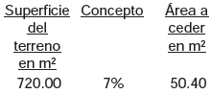

No se localizó ni fue exhibida durante la auditoría, la licencia de uso de suelo correspondiente, obligación establecida en el artículo 288, fracción III, de la LDUNL, así como la documentación que acredite el cumplimiento de los requisitos que para tal licencia (uso de suelo) reclama el numeral 283,del precepto aludido. Es de mencionar que entre los requisitos se encuentra el relativo al pago de derechos (artículo 52 bis, fracciones II y III, de la LHM), mismos que acorde con la normatividad vigente, según se ilustra en las tablas de conceptos y cálculos siguientes, corresponde a un monto total de $2,946.24:
Inicio de trámite de uso de suelo:

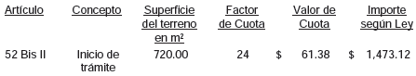
Licencia de uso de suelo:
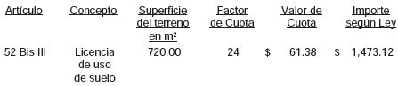

No se localizó ni fue exhibida durante la auditoría, la licencia de uso de edificación correspondiente, obligación establecida en el artículo 295, de la LDUNL, así como la documentación que acredite el cumplimiento de los requisitos que para tal licencia (uso de edificación) reclama el numeral 294, del precepto aludido. Es de mencionar que entre los requisitos se encuentra el relativo al pago de derechos (artículo 52 bis, fracciones II, III y III penúltimo párrafo de la LHM), mismos que acorde con la normatividad vigente, según se ilustra en las tablas de conceptos y cálculos siguientes, corresponde a un monto total de $12,593.33:

Inicio de trámite de uso de edificación:

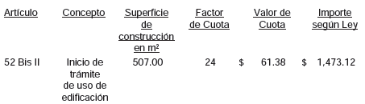
Licencia de uso de uso de edificación:

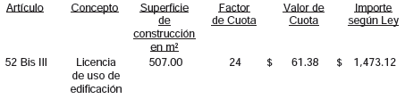
Adicional por metro cuadrado de construcción:
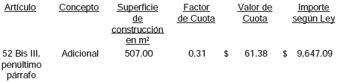

Derivado de lo anterior, se detectó de igual manera, la regularización de uso de edificación de la licencia en referencia, no localizando ni siendo exhibido durante la auditoría, el pago correspondiente al incremento del 75% por la regularización de dicha edificación, obligación establecida en el artículo 52 bis, fracción VI, de la LHM, por un monto total de $8,340.16, tal como se detalla a continuación:

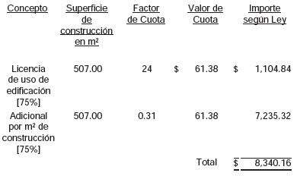
Al respecto, se requiere a esa entidad para que en el ejercicio de las facultades de control, vigilancia y comprobación fiscal, que le confieren la legislación administrativa en materia de desarrollo urbano y fiscal aplicable, ejerza las acciones necesarias a efecto de corregir o regularizar las acciones urbanísticas observadas, en virtud de las omisiones señaladas.

En el expediente 3141976 (Pago de la regularización de construcción, mediante el programa de modernización catastral, del predio identificado con el número de expediente catastral 03-069-003, ubicado en Calle Zarco y Veracruz, Lote 2 S/N) se observó:

No se localizó ni fue exhibido durante la auditoría, el acuerdo de autorización de la licencia de regularización de construcción, obligación establecida en el artículo 192, fracción I, de la LDUNL.

No se localizó ni fue exhibido durante la auditoría, el documento que ampare la cesión a favor del municipio del 7% del área vendible por una superficie de 72.94 m² del predio objeto de autorización, o bien, el pago concerniente a la cesión de conformidad con lo establecido en el artículo 203, inciso b), de la LDUNL, esto en razón de que el predio identificado con expediente catastral No. 03-069-003, no presenta documentación que compruebe su incorporación a un fraccionamiento previamente autorizado, por lo que el cálculo para dicha cesión debió de realizarse, tal como se detalla a continuación:

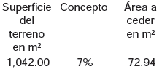

No se localizó ni fue exhibida durante la auditoría, la licencia de uso de suelo correspondiente, obligación establecida en el artículo 288, fracción III, de la LDUNL, así como la documentación que acredite el cumplimiento de los requisitos que para tal licencia (uso de suelo) reclama el numeral 283, del precepto aludido. Es de mencionar que entre los requisitos se encuentra el relativo al pago de derechos (artículo 52 bis, fracciones II y III, de la LHM), mismos que acorde con la normatividad vigente, según se ilustra en las tablas de conceptos y cálculos siguientes, corresponde a un monto total de $3,682.80:
Inicio de trámite de uso de suelo:

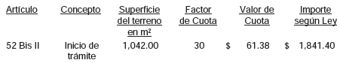

Licencia de uso de suelo:
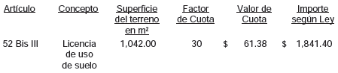

No se localizó ni fue exhibida durante la auditoría, la licencia de uso de edificación correspondiente, obligación establecida en el artículo 295, de la LDUNL, así como la documentación que acredite el cumplimiento de los requisitos que para tal licencia (uso de edificación) reclama el numeral 294, del precepto aludido. Es de mencionar que entre los requisitos se encuentra el relativo al pago de derechos (artículo 52 bis, fracciones II, III y III penúltimo párrafo de la LHM), mismos que acorde con la normatividad vigente, según se ilustra en las tablas de conceptos y cálculos siguientes, corresponde a un monto total de $15,618.75:
Inicio de trámite de uso de edificación:

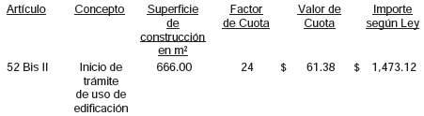
Licencia de uso de uso de edificación:
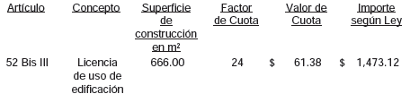
Adicional por metro cuadrado de construcción:
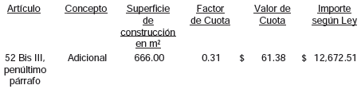

Derivado de lo anterior, se detectó de igual manera, la regularización de uso de edificación de la licencia en referencia, no localizando ni siendo exhibido durante la auditoría, el pago correspondiente al incremento del 75% por la regularización de dicha edificación, obligación establecida en el artículo 52 bis, fracción VI, de la LHM, por un monto total de $10,609.22, tal como se detalla a continuación:

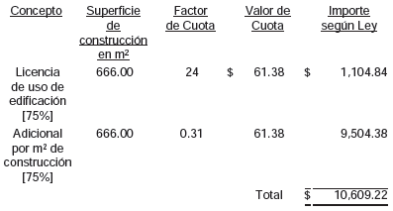
Al respecto, se requiere a esa entidad para que en el ejercicio de las facultades de control, vigilancia y comprobación fiscal, que le confieren la legislación administrativa en materia de desarrollo urbano y fiscal aplicable, ejerza las acciones necesarias a efecto de corregir o regularizar las acciones urbanísticas observadas, en virtud de las omisiones señaladas.

En el expediente 1147882 (Pago de la regularización de construcción, mediante el programa de modernización catastral, del predio identificado con el número de expediente catastral 03-066-005, ubicado en Calle Zacatecas y Zarco No. 516) se observó:

No se localizó ni fue exhibido durante la auditoría, el acuerdo de autorización de la licencia de regularización de construcción, obligación establecida en el artículo 192, fracción I, de la LDUNL.

No se localizó ni fue exhibido durante la auditoría, el documento que ampare la cesión a favor del municipio del 7% del área vendible por una superficie de 92.91 m² del predio objeto de autorización, o bien, el pago concerniente a la cesión de conformidad con lo establecido en el artículo 203, inciso b), de la LDUNL, esto en razón de que el predio identificado con expediente catastral No. 03-066-005, no presenta documentación que compruebe su incorporación a un fraccionamiento previamente autorizado, por lo que el cálculo para dicha cesión debió de realizarse, tal como se detalla a continuación:

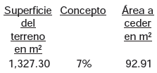

No se localizó ni fue exhibida durante la auditoría, la licencia de uso de suelo correspondiente, obligación establecida en el artículo 288, fracción III, de la LDUNL, así como la documentación que acredite el cumplimiento de los requisitos que para tal licencia (uso de suelo) reclama el numeral 283, del precepto aludido. Es de mencionar que entre los requisitos se encuentra el relativo al pago de derechos (artículo 52 bis, fracciones II y III, de la LHM), mismos que acorde con la normatividad vigente, según se ilustra en las tablas de conceptos y cálculos siguientes, corresponde a un monto total de $3,682.80:
Inicio de trámite de uso de suelo:
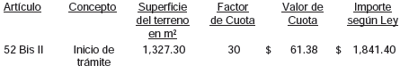
Licencia de uso de suelo:

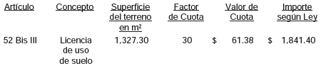
No se localizó ni fue exhibida durante la auditoría, la licencia de uso de edificación correspondiente, obligación establecida en el artículo 295, de la LDUNL, así como la documentación que acredite el cumplimiento de los requisitos que para tal licencia (uso de edificación) reclama el numeral 294, del precepto aludido. Es de mencionar que entre los requisitos se encuentra el relativo al pago de derechos (artículo 52 bis, fracciones II, III y III penúltimo párrafo de la LHM), mismos que acorde con la normatividad vigente, según se ilustra en las tablas de conceptos y cálculos siguientes, corresponde a un monto total de $6,658.50:
Inicio de trámite de uso de edificación:

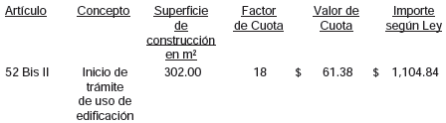
Licencia de uso de edificación:
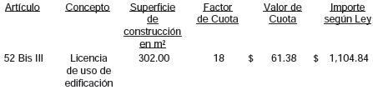
Adicional por metro cuadrado de construcción:
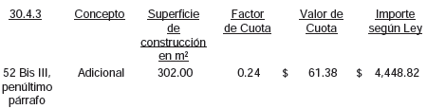

Derivado de lo anterior, se detectó de igual manera, la regularización de uso de edificación de la licencia en referencia, no localizando ni siendo exhibido durante la auditoría, el pago correspondiente al incremento del 75% por la regularización de dicha edificación, obligación establecida en el artículo 52 bis, fracción VI, de la LHM, por un monto total de $4,165.24, tal como se detalla a continuación:

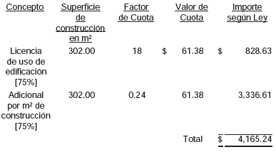
Al respecto, se requiere a esa entidad para que en el ejercicio de las facultades de control, vigilancia y comprobación fiscal, que le confieren la legislación administrativa en materia de desarrollo urbano y fiscal aplicable, ejerza las acciones necesarias a efecto de corregir o regularizar las acciones urbanísticas observadas, en virtud de las omisiones señaladas.

En el expediente 3140541 (Pago de la regularización de construcción, mediante el programa de modernización catastral, del predio identificado con el número de expediente catastral 02-016-001, ubicado en Calle Frontera y Zaragoza No. 1016) se observó:

No se localizó ni fue exhibido durante la auditoría, el acuerdo de autorización de la licencia de regularización de construcción, obligación establecida en el artículo 192, fracción I, de la LDUNL.

No se localizó ni fue exhibido durante la auditoría, el documento que ampare la cesión a favor del municipio del 7% del área vendible por una superficie de 57.90 m² del predio objeto de autorización, o bien, el pago concerniente a la cesión de conformidad con lo establecido en el artículo 203, inciso b), de la LDUNL, esto en razón de que el predio identificado con expediente catastral No. 02-016-001, no presenta documentación que compruebe su incorporación a un fraccionamiento previamente autorizado, por lo que el cálculo para dicha cesión debió de realizarse, tal como se detalla a continuación:

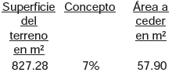

No se localizó ni fue exhibida durante la auditoría, la licencia de uso de suelo correspondiente, obligación establecida en el artículo 288, fracción III, de la LDUNL, así como la documentación que acredite el cumplimiento de los requisitos que para tal licencia (uso de suelo) reclama el numeral 283, del precepto aludido. Es de mencionar que entre los requisitos se encuentra el relativo al pago de derechos (artículo 52 bis, fracciones II y III, de la LHM), mismos que acorde con la normatividad vigente, según se ilustra en las tablas de conceptos y cálculos siguientes, corresponde a un monto total de $2,946.24:
Inicio de trámite de uso de suelo:

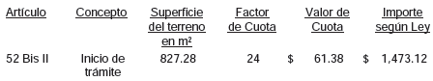
Licencia de uso de suelo:
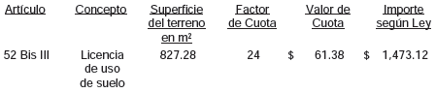
No se localizó ni fue exhibida durante la auditoría, la licencia de uso de edificación correspondiente, obligación establecida en el artículo 295, de la LDUNL, así como la documentación que acredite el cumplimiento de los requisitos que para tal licencia (uso de edificación) reclama el numeral 294, del precepto aludido. Es de mencionar que entre los requisitos se encuentra el relativo al pago de derechos (artículo 52 bis, fracciones II, III y III penúltimo párrafo de la LHM), mismos que acorde con la normatividad vigente, según se ilustra en las tablas de conceptos y cálculos siguientes, corresponde a un monto total de $6,555.38:
Inicio de trámite de uso de edificación:

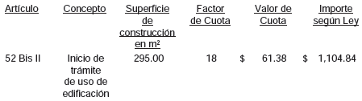
Licencia de uso de edificación:
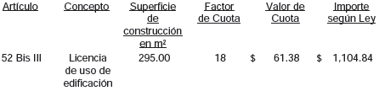
Adicional por metro cuadrado de construcción:
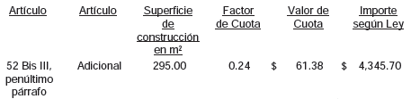

Derivado de lo anterior, se detectó de igual manera, la regularización de uso de edificación de la licencia en referencia, no localizando ni siendo exhibido durante la auditoría, el pago correspondiente al incremento del 75% por la regularización de dicha edificación, obligación establecida en el artículo 52 bis, fracción VI, de la LHM, por un monto total de $4,087.90, tal como se detalla a continuación:

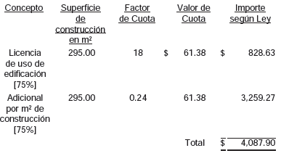
Al respecto, se requiere a esa entidad para que en el ejercicio de las facultades de control, vigilancia y comprobación fiscal, que le confieren la legislación administrativa en materia de desarrollo urbano y fiscal aplicable, ejerza las acciones necesarias a efecto de corregir o regularizar las acciones urbanísticas observadas, en virtud de las omisiones señaladas.

En el expediente 2173658 (Pago de la regularización de construcción, mediante el programa de modernización catastral, del predio identificado con el número de expediente catastral 02-009-022, ubicado en Calle Benito Juárez No. 209) se observó:

No se localizó ni fue exhibido durante la auditoría, el acuerdo de autorización de la licencia de regularización de construcción, obligación establecida en el artículo 192, fracción I, de la LDUNL.

No se localizó ni fue exhibido durante la auditoría, el documento que ampare la cesión a favor del municipio del 7% del área vendible por una superficie de 13.05 m² del predio objeto de autorización, o bien, el pago concerniente a la cesión de conformidad con lo establecido en el artículo 203, inciso b), de la LDUNL, esto en razón de que el predio identificado con expediente catastral No. 02-009-022, no presenta documentación que compruebe su incorporación a un fraccionamiento previamente autorizado, por lo que el cálculo para dicha cesión debió de realizarse, tal como se detalla a continuación:
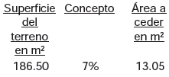

No se localizó ni fue exhibida durante la auditoría, la licencia de uso de suelo correspondiente, obligación establecida en el artículo 288, fracción III, de la LDUNL, así como la documentación que acredite el cumplimiento de los requisitos que para tal licencia (uso de suelo) reclama el numeral 283, del precepto aludido. Es de mencionar que entre los requisitos se encuentra el relativo al pago de derechos (artículo 52 bis, fracciones II y III, de la LHM), mismos que acorde con la normatividad vigente, según se ilustra en las tablas de conceptos y cálculos siguientes, corresponde a un monto total de $1,473.12:
Inicio de trámite de uso de suelo:
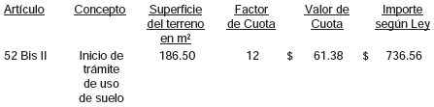
Licencia de uso de suelo:
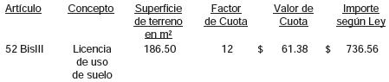

No se localizó ni fue exhibida durante la auditoría, la licencia de uso de edificación correspondiente, obligación establecida en el artículo 295, de la LDUNL, así como la documentación que acredite el cumplimiento de los requisitos que para tal licencia (uso de edificación) reclama el numeral 294, del precepto aludido. Es de mencionar que entre los requisitos se encuentra el relativo al pago de derechos (artículo 52 bis, fracciones II, III y III penúltimo párrafo de la LHM), mismos que acorde con la normatividad vigente, según se ilustra en las tablas de conceptos y cálculos siguientes, corresponde a un monto total de $6,083.98:
Inicio de trámite de uso de edificación:

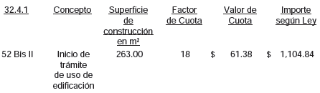
Licencia de uso de edificación:
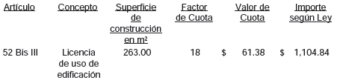
Adicional por metro cuadrado de construcción:
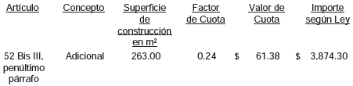

Derivado de lo anterior, se detectó de igual manera, la regularización de uso de edificación de la licencia en referencia, no localizando ni siendo exhibido durante la auditoría, el pago correspondiente al incremento del 75% por la regularización de dicha edificación, obligación establecida en el artículo 52 bis, fracción VI, de la LHM, por un monto total de $3,734.35, tal como se detalla a continuación:

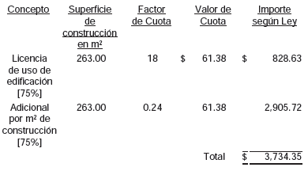
Al respecto, se requiere a esa entidad para que en el ejercicio de las facultades de control, vigilancia y comprobación fiscal, que le confieren la legislación administrativa en materia de desarrollo urbano y fiscal aplicable, ejerza las acciones necesarias a efecto de corregir o regularizar las acciones urbanísticas observadas, en virtud de las omisiones señaladas.

En el expediente 1147792 (Pago de la regularización de construcción, mediante el programa de modernización catastral, del predio identificado con el número de expediente catastral 03-039-002, ubicado en Avenida Carlos Cantú y Querétaro S/N) se observó:

No se localizó ni fue exhibido durante la auditoría, el acuerdo de autorización de la licencia de regularización de construcción, obligación establecida en el artículo 192, fracción I, de la LDUNL.

No se localizó ni fue exhibido durante la auditoría, el documento que ampare la cesión a favor del municipio del 7% del área vendible por una superficie de 29.12 m² del predio objeto de autorización, o bien, el pago concerniente a la cesión de conformidad con lo establecido en el artículo 203, inciso b), de la LDUNL, esto en razón de que el predio identificado con expediente catastral No. 03-039-002, no presenta documentación que compruebe su incorporación a un fraccionamiento previamente autorizado, por lo que el cálculo para dicha cesión debió de realizarse, tal como se detalla a continuación:

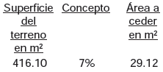

No se localizó ni fue exhibida durante la auditoría, la licencia de uso de suelo correspondiente, obligación establecida en el artículo 288, fracción III, de la LDUNL, así como la documentación que acredite el cumplimiento de los requisitos que para tal licencia (uso de suelo) reclama el numeral 283, del precepto aludido. Es de mencionar que entre los requisitos se encuentra el relativo al pago de derechos (artículo 52 bis, fracciones II y III, de la LHM), mismos que acorde con la normatividad vigente, según se ilustra en las tablas de conceptos y cálculos siguientes, corresponde a un monto total de $2,209.68:
Inicio de trámite de uso de suelo:

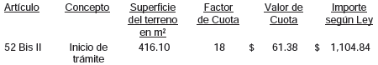
Licencia de uso de suelo:
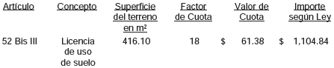

No se localizó ni fue exhibida durante la auditoría, la licencia de uso de edificación correspondiente, obligación establecida en el artículo 295, de la LDUNL, así como la documentación que acredite el cumplimiento de los requisitos que para tal licencia (uso de edificación) reclama el numeral 294, del precepto aludido. Es de mencionar que entre los requisitos se encuentra el relativo al pago de derechos (artículo 52 bis, fracciones II, III y III penúltimo párrafo de la LHM), mismos que acorde con la normatividad vigente, según se ilustra en las tablas de conceptos y cálculos siguientes, corresponde a un monto total de $7,866.46:
Inicio de trámite de uso de edificación:

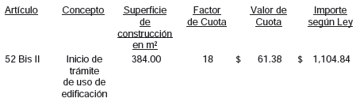

Licencia de uso de edificación:

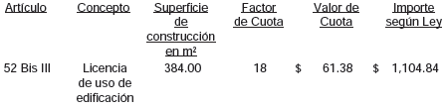
Adicional por metro cuadrado de construcción:

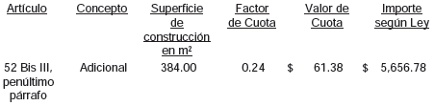

Derivado de lo anterior, se detectó de igual manera, la regularización de uso de edificación de la licencia en referencia, no localizando ni siendo exhibido durante la auditoría, el pago correspondiente al incremento del 75% por la regularización de dicha edificación, obligación establecida en el artículo 52 bis, fracción VI, de la LHM, por un monto total de $5,071.22, tal como se detalla a continuación:

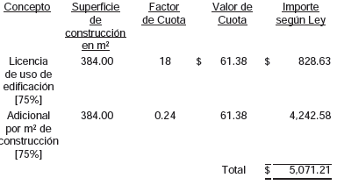
En el expediente 3144262 (Pago de la regularización de construcción, mediante el programa de modernización catastral, del predio identificado con el número de expediente catastral 04-051-002, ubicado en Avenida Carlos Cantú Pte. No. 704) se observó:

No se localizó ni fue exhibido durante la auditoría, el acuerdo de autorización de la licencia de regularización de construcción, obligación establecida en el artículo 192, fracción I, de la LDUNL.

No se localizó ni fue exhibido durante la auditoría, el documento que ampare la cesión a favor del municipio del 7% del área vendible por una superficie de 302.05 m² del predio objeto de autorización, o bien, el pago concerniente a la cesión de conformidad con lo establecido en el artículo 203, inciso b), de la LDUNL, esto en razón de que el predio identificado con expediente catastral No. 04-051-002, no presenta documentación que compruebe su incorporación a un fraccionamiento previamente autorizado.

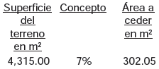

No se localizó ni fue exhibida durante la auditoría, la licencia de uso de suelo correspondiente, obligación establecida en el artículo 288, fracción III, de la LDUNL, así como la documentación que acredite el cumplimiento de los requisitos que para tal licencia (uso de suelo) reclama el numeral 283, del precepto aludido. Es de mencionar que entre los requisitos se encuentra el relativo al pago de derechos (artículo 52 bis, fracciones II y III, de la LHM), mismos que acorde con la normatividad vigente, según se ilustra en las tablas de conceptos y cálculos siguientes, corresponde a un monto total de $3,682.80:
Inicio de trámite de uso de suelo:

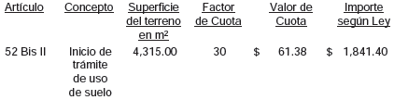
Licencia de uso de suelo:
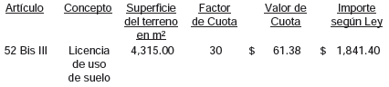

No se localizó ni fue exhibida durante la auditoría, la licencia de uso de edificación correspondiente, obligación establecida en el artículo 295, de la LDUNL, así como la documentación que acredite el cumplimiento de los requisitos que para tal licencia (uso de edificación) reclama el numeral 294, del precepto aludido. Es de mencionar que entre los requisitos se encuentra el relativo al pago de derechos (artículo 52 bis, fracciones II, III y III penúltimo párrafo de la LHM), mismos que acorde con la normatividad vigente, según se ilustra en las tablas de conceptos y cálculos siguientes, corresponde a un monto total de $3,771.18:
Inicio de trámite de uso de edificación:

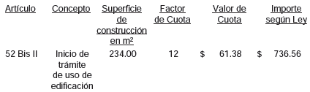
Licencia de uso de edificación:
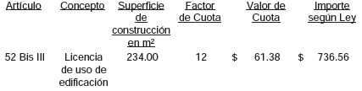
Adicional por metro cuadrado de construcción:
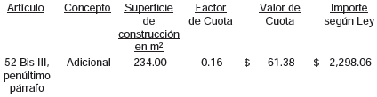

Derivado de lo anterior, se detectó de igual manera, la regularización de uso de edificación de la licencia en referencia, no localizando ni siendo exhibido durante la auditoría, el pago correspondiente al incremento del 75% por la regularización de dicha edificación, obligación establecida en el artículo 52 bis, fracción VI, (Por los servicios prestados en tramitaciones urbanísticas que se realizan en el Municipio en materia de desarrollo urbano: Por regularización y ordenamiento urbano en fraccionamientos y en licencia de uso de suelo o de edificaciones, se cubrirán las cuotas previstas en este artículo en las fracciones III y V, con un incremento del 75%), de la LHM, por un monto total de $2,275.97, tal como se detalla a continuación:

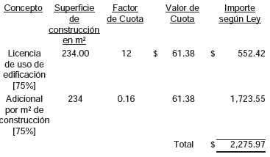

Al respecto, se requiere a esa entidad para que en el ejercicio de las facultades de control, vigilancia y comprobación fiscal, que le confieren la legislación administrativa en materia de desarrollo urbano y fiscal aplicable, ejerza las acciones necesarias a efecto de corregir o regularizar las acciones urbanísticas observadas, en virtud de las omisiones señaladas.

En el expediente 2172531 (Pago de la regularización de construcción, mediante el programa de modernización catastral, del predio identificado con el número de expediente catastral 02-009-002, ubicado en Calle Escobedo S/N) se observó:

No se localizó ni fue exhibido durante la auditoría, el acuerdo de autorización de la licencia de regularización de construcción, obligación establecida en el artículo 192, fracción I, de la LDUNL.

No se localizó ni fue exhibido durante la auditoría, el documento que ampare la cesión a favor del municipio del 7% del área vendible por una superficie de 13.21 m² del predio objeto de autorización, o bien, el pago concerniente a la cesión de conformidad con lo establecido en el artículo 203, inciso b), de la LDUNL, esto en razón de que el predio identificado con expediente catastral No. 02-009-002, no presenta documentación que compruebe su incorporación a un fraccionamiento previamente autorizado, por lo que el cálculo para dicha cesión debió de realizarse, tal como se detalla a continuación:

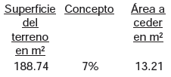

No se localizó ni fue exhibida durante la auditoría, la licencia de uso de suelo correspondiente, obligación establecida en el artículo 288, fracción III, de la LDUNL, así como la documentación que acredite el cumplimiento de los requisitos que para tal licencia (uso de suelo) reclama el numeral 283, del precepto aludido. Es de mencionar que entre los requisitos se encuentra el relativo al pago de derechos (artículo 52 bis, fracciones II y III, de la LHM), mismos que acorde con la normatividad vigente, según se ilustra en las tablas de conceptos y cálculos siguientes, corresponde a un monto total de $1,473.12:
Inicio de trámite de uso de suelo:

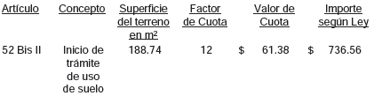
Licencia de uso de suelo:

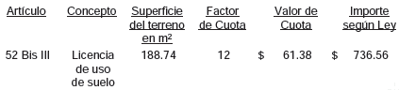

No se localizó ni fue exhibida durante la auditoría, la licencia de uso de edificación correspondiente, obligación establecida en el artículo 295, de la LDUNL, así como la documentación que acredite el cumplimiento de los requisitos que para tal licencia (uso de edificación) reclama el numeral 294, del precepto aludido. Es de mencionar que entre los requisitos se encuentra el relativo al pago de derechos (artículo 52 bis, fracciones II, III y III penúltimo párrafo de la LHM), mismos que acorde con la normatividad vigente, según se ilustra en las tablas de conceptos y cálculos siguientes, corresponde a un monto total de $3,604.23:
Inicio de trámite de uso de edificación:
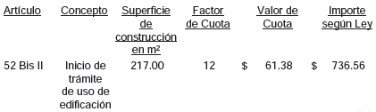
Licencia de uso de edificación:
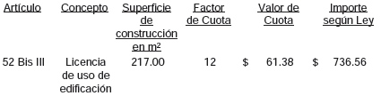
Adicional por metro cuadrado de construcción:

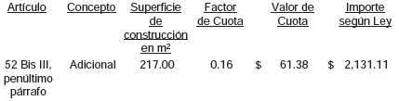

Derivado de lo anterior, se detectó de igual manera, la regularización de uso de edificación de la licencia en referencia, no localizando ni siendo exhibido durante la auditoría, el pago correspondiente al incremento del 75% por la regularización de dicha edificación, obligación establecida en el artículo 52 bis, fracción VI, (Por los servicios prestados en tramitaciones urbanísticas que se realizan en el Municipio en materia de desarrollo urbano: Por regularización y ordenamiento urbano en fraccionamientos y en licencia de uso de suelo o de edificaciones, se cubrirán las cuotas previstas en este artículo en las fracciones III y V, con un incremento del 75%), de la LHM, por un monto total de $2,150.75, tal como se detalla a continuación:

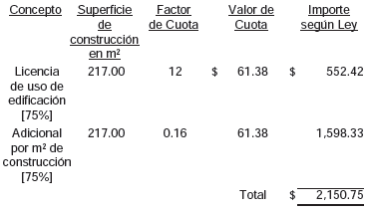

Al respecto, se requiere a esa entidad para que en el ejercicio de las facultades de control, vigilancia y comprobación fiscal, que le confieren la legislación administrativa en materia de desarrollo urbano y fiscal aplicable, ejerza las acciones necesarias a efecto de corregir o regularizar las acciones urbanísticas observadas, en virtud de las omisiones señaladas.

En el expediente 3140390 (Pago de la regularización de construcción, mediante el programa de modernización catastral, del predio identificado con el número de expediente catastral 02-002-003, ubicado en Calle Zaragoza No. 209) se observó:

No se localizó ni fue exhibido durante la auditoría, el acuerdo de autorización de la licencia de regularización de construcción, obligación establecida en el artículo 192, fracción I, de la LDUNL.

No se localizó ni fue exhibido durante la auditoría, el documento que ampare la cesión a favor del municipio del 7% del área vendible por una superficie de 15.75 m² del predio objeto de autorización, o bien, el pago concerniente a la cesión de conformidad con lo establecido en el artículo 203, inciso b), de la LDUNL, esto en razón de que el predio identificado con expediente catastral No. 02-002-003, no presenta documentación que compruebe su incorporación a un fraccionamiento previamente autorizado, por lo que el cálculo para dicha cesión debió de realizarse, tal como se detalla a continuación:

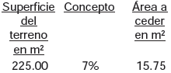

No se localizó ni fue exhibida durante la auditoría, la licencia de uso de suelo correspondiente, obligación establecida en el artículo 288, fracción III, de la LDUNL, así como la documentación que acredite el cumplimiento de los requisitos que para tal licencia (uso de suelo) reclama el numeral 283, del precepto aludido. Es de mencionar que entre los requisitos se encuentra el relativo al pago de derechos (artículo 52 bis, fracciones II y III, de a LHM), mismos que acorde con la normatividad vigente, según se ilustra en las tablas de conceptos y cálculos siguientes, corresponde a un monto total de $1,473.12:
Inicio de trámite de uso de suelo:
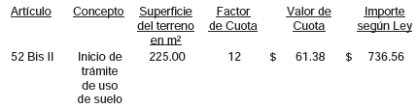
Licencia de uso de suelo:
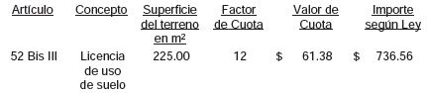
No se localizó ni fue exhibida durante la auditoría, la licencia de uso de edificación correspondiente, obligación establecida en el artículo 295, de la LDUNL, así como la documentación que acredite el cumplimiento de los requisitos que para tal licencia (uso de edificación) reclama el numeral 294, del precepto aludido. Es de mencionar que entre los requisitos se encuentra el relativo al pago de derechos (artículo 52 bis, fracciones II, III y III penúltimo párrafo de la LHM), mismos que acorde con la normatividad vigente, según se ilustra en las tablas de conceptos y cálculos siguientes, corresponde a un monto total de $3,407.81:
Inicio de trámite de uso de edificación:
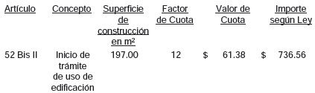
Licencia de uso de edificación:
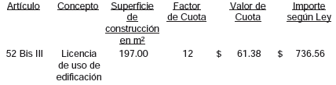
Adicional por metro cuadrado de construcción:
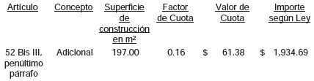

Derivado de lo anterior, se detectó de igual manera, la regularización de uso de edificación de la licencia en referencia, no localizando ni siendo exhibido durante la auditoría, el pago correspondiente al incremento del 75% por la regularización de dicha edificación, obligación establecida en el artículo 52 bis, fracción VI, de la LHM, por un monto total de $2,003.44, tal como se detalla a continuación:
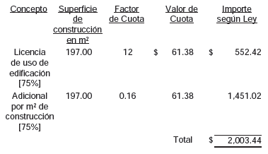

Al respecto, se requiere a esa entidad para que en el ejercicio de las facultades de control, vigilancia y comprobación fiscal, que le confieren la legislación administrativa en materia de desarrollo urbano y fiscal aplicable, ejerza las acciones necesarias a efecto de corregir o regularizar las acciones urbanísticas observadas, en virtud de las omisiones señaladas.

En el expediente 1148655 (Pago de la regularización de construcción, mediante el programa de modernización catastral, del predio identificado con el número de expediente catastral 01-073-004, ubicado en Calle Simón Bolívar No. 112.

No se localizó ni fue exhibido durante la auditoría, el acuerdo de autorización de la licencia de regularización de construcción, obligación establecida en el artículo 192, fracción I, de la LDUNL.

No se localizó ni fue exhibido durante la auditoría, el documento que ampare la cesión a favor del municipio del 7% del área vendible por una superficie de 21.00 m² del predio objeto de autorización, o bien, el pago concerniente a la cesión de conformidad con lo establecido en el artículo 203, inciso b), de la LDUNL, esto en razón de que el predio identificado con expediente catastral No. 01-073-004, no presenta documentación que compruebe su incorporación a un fraccionamiento previamente autorizado, por lo que el cálculo para dicha cesión debió de realizarse, tal como se detalla a continuación:

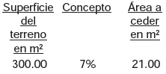

No se localizó ni fue exhibida durante la auditoría, la licencia de uso de suelo correspondiente, obligación establecida en el artículo 288, fracción III, de la LDUNL, así como la documentación que acredite el cumplimiento de los requisitos que para tal licencia (uso de suelo) reclama el numeral 283, del precepto aludido. Es de mencionar que entre los requisitos se encuentra el relativo al pago de derechos (artículo 52 bis, fracciones II y III, dela LHM), mismos que acorde con la normatividad vigente, según se ilustra en las tablas de conceptos y cálculos siguientes, corresponde a un monto total de $2,209.68:
Inicio de trámite de uso de suelo:
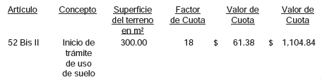
Licencia de uso de suelo:
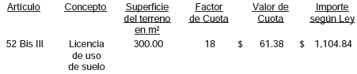
No se localizó ni fue exhibida durante la auditoría, la licencia de uso de edificación correspondiente, obligación establecida en el artículo 295, de la LDUNL, así como la documentación que acredite el cumplimiento de los requisitos que para tal licencia (uso de edificación) reclama el numeral 294, del precepto aludido. Es de mencionar que entre los requisitos se encuentra el relativo al pago de derechos (artículo 52 bis, fracciones II, III y III penúltimo párrafo de la LHM), mismos que acorde con la normatividad vigente, según se ilustra en las tablas de conceptos y cálculos siguientes, corresponde a un monto total de $3,319.43:
Inicio de trámite de uso de edificación:

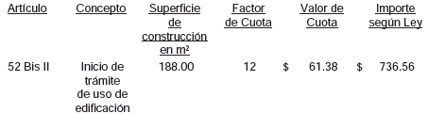
Licencia de uso de edificación:
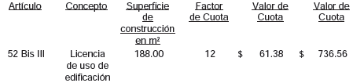
Adicional por metro cuadrado de construcción:
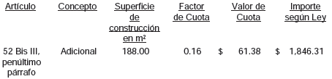

Derivado de lo anterior, se detectó de igual manera, la regularización de uso de edificación de la licencia en referencia, no localizando ni siendo exhibido durante la auditoría, el pago correspondiente al incremento del 75% por la regularización de dicha edificación, obligación establecida en el artículo 52 bis, fracción VI, de la LHM, por un monto total de $1,937.15, tal como se detalla a continuación:

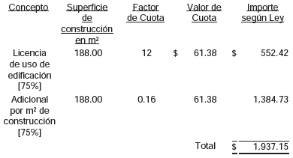

Al respecto, se requiere a esa entidad para que en el ejercicio de las facultades de control, vigilancia y comprobación fiscal, que le confieren la legislación administrativa en materia de desarrollo urbano y fiscal aplicable, ejerza las acciones necesarias a efecto de corregir o regularizar las acciones urbanísticas observadas, en virtud de las omisiones señaladas.

En el expediente 4087584 (Pago de la regularización de construcción, mediante el programa de modernización catastral, del predio identificado con el número de expediente catastral 03-053-006, ubicado en Calle Gorostiza S/N) se observó:

No se localizó ni fue exhibido durante la auditoría, el acuerdo de autorización de la licencia de regularización de construcción, obligación establecida en el artículo 192, fracción I, de la LDUNL.

No se localizó ni fue exhibido durante la auditoría, el documento que ampare la cesión a favor del municipio del 7% del área vendible por una superficie de 50.84 m² del predio objeto de autorización, o bien, el pago concerniente a la cesión de conformidad con lo establecido en el artículo 203, inciso b), de la LDUNL, esto en razón de que el predio identificado con expediente catastral No. 03-053-006, no presenta documentación que compruebe su incorporación a un fraccionamiento previamente autorizado, por lo que el cálculo para dicha cesión debió de realizarse, tal como se detalla a continuación:

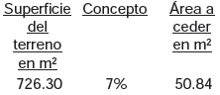

No se localizó ni fue exhibida durante la auditoría, la licencia de uso de suelo correspondiente, obligación establecida en el artículo 288, fracción III, de la LDUNL, así como la documentación que acredite el cumplimiento de los requisitos que para tal licencia (uso de suelo) reclama el numeral 283, del precepto aludido. Es de mencionar que entre los requisitos se encuentra el relativo al pago de derechos (artículo 52 bis, fracciones II y III, dela LHM), mismos que acorde con la normatividad vigente, según se ilustra en las tablas de conceptos y cálculos siguientes, corresponde a un monto total de $2,946.24:
Inicio de trámite de uso de suelo:

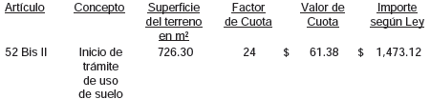
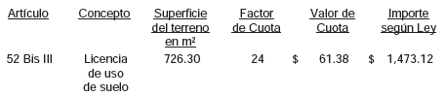

No se localizó ni fue exhibida durante la auditoría, la licencia de uso de edificación correspondiente, obligación establecida en el artículo 295, de la LDUNL, así como la documentación que acredite el cumplimiento de los requisitos que para tal licencia (uso de edificación) reclama el numeral 294, del precepto aludido. Es de mencionar que entre los requisitos se encuentra el relativo al pago de derechos (artículo 52 bis, fracciones II, III y III penúltimo párrafo de la LHM), mismos que acorde con la normatividad vigente, según se ilustra en las tablas de conceptos y cálculos siguientes, corresponde a un monto total de $6,010.32:
Inicio de trámite de uso de edificación:

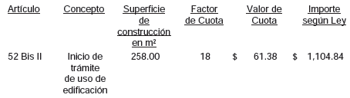
Licencia de uso de edificación:
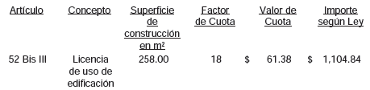
Adicional por metro cuadrado de construcción:
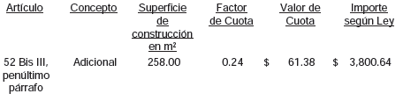

Derivado de lo anterior, se detectó de igual manera, la regularización de uso de edificación de la licencia en referencia, no localizando ni siendo exhibido durante la auditoría, el pago correspondiente al incremento del 75% por la regularización de dicha edificación, obligación establecida en el artículo 52 bis, fracción VI, de la LHM, por un monto total de $3,679.11, tal como se detalla a continuación:

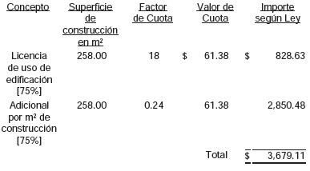

Al respecto, se requiere a esa entidad para que en el ejercicio de las facultades de control, vigilancia y comprobación fiscal, que le confieren la legislación administrativa en materia de desarrollo urbano y fiscal aplicable, ejerza las acciones necesarias a efecto de corregir o regularizar las acciones urbanísticas observadas, en virtud de las omisiones señaladas.

En el expediente 4085633 (Pago de la regularización de construcción, mediante el programa de modernización catastral, del predio identificado con el número de expediente catastral 01-103-010, ubicado en Calle 5 de Mayo No. 210) se observó:

No se localizó ni fue exhibido durante la auditoría, el acuerdo de autorización de la licencia de regularización de construcción, obligación establecida en el artículo 192, fracción I, de la LDUNL.

No se localizó ni fue exhibido durante la auditoría, el documento que ampare la cesión a favor del municipio del 7% del área vendible por una superficie de 31.68 m² del predio objeto de autorización, o bien, el pago concerniente a la cesión de conformidad con lo establecido en el artículo 203, inciso b), de la LDUNL, esto en razón de que el predio identificado con expediente catastral No. 01-103-010, no presenta documentación que compruebe su incorporación a un fraccionamiento previamente autorizado, por lo que el cálculo para dicha cesión debió de realizarse, tal como se detalla a continuación:

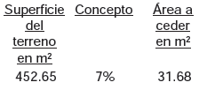
No se localizó ni fue exhibida durante la auditoría, la licencia de uso de suelo correspondiente, obligación establecida en el artículo 288, fracción III, de la LDUNL, así como la documentación que acredite el cumplimiento de los requisitos que para tal licencia (uso de suelo) reclama el numeral 283, del precepto aludido. Es de mencionar que entre los requisitos se encuentra el relativo al pago de derechos (artículo 52 bis, fracciones II y III, dela LHM), mismos que acorde con la normatividad vigente, según se ilustra en las tablas de conceptos y cálculos siguientes, corresponde a un monto total de $2,209.68:
Inicio de trámite de uso de suelo:
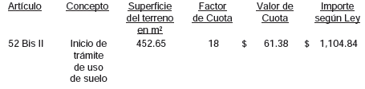
Licencia de uso de suelo:
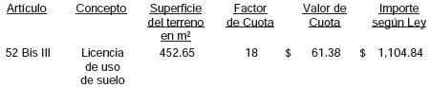

No se localizó ni fue exhibida durante la auditoría, la licencia de uso de edificación correspondiente, obligación establecida en el artículo 295, de la LDUNL, así como la documentación que acredite el cumplimiento de los requisitos que para tal licencia (uso de edificación) reclama el numeral 294, del precepto aludido. Es de mencionar que entre los requisitos se encuentra el relativo al pago de derechos (artículo 52 bis, fracciones II, III y III penúltimo párrafo de la LHM), mismos que acorde con la normatividad vigente, según se ilustra en las tablas de conceptos y cálculos siguientes, corresponde a un monto total de $2,740.00:
Inicio de trámite de uso de edificación:
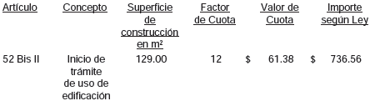
Licencia de uso de edificación:
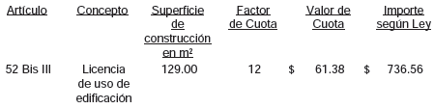
Adicional por metro cuadrado de construcción:
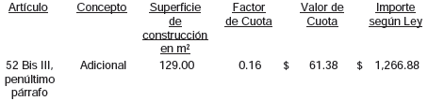

Derivado de lo anterior, se detectó de igual manera, la regularización de uso de edificación de la licencia en referencia, no localizando ni siendo exhibido durante la auditoría, el pago correspondiente al incremento del 75% por la regularización de dicha edificación, obligación establecida en el artículo 52 bis, fracción VI, de la LHM, por un monto total de $1,502.58, tal como se detalla a continuación:

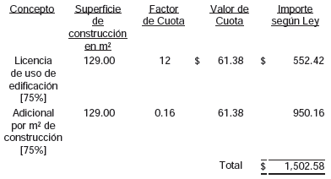

Al respecto, se requiere a esa entidad para que en el ejercicio de las facultades de control, vigilancia y comprobación fiscal, que le confieren la legislación administrativa en materia de desarrollo urbano y fiscal aplicable, ejerza las acciones necesarias a efecto de corregir o regularizar las acciones urbanísticas observadas, en virtud de las omisiones señaladas.

En el expediente 3140976 (Pago de la regularización de construcción, mediante el programa de modernización catastral, del predio identificado con el número de expediente catastral 03-058-005, ubicado en Calle Morelia y Zarco No. 603) se observó:

No se localizó ni fue exhibido durante la auditoría, el acuerdo de autorización de la licencia de regularización de construcción, obligación establecida en el artículo 192, fracción I, de la LDUNL.

No se localizó ni fue exhibido durante la auditoría, el documento que ampare la cesión a favor del municipio del 7% del área vendible por una superficie de 47.69 m² del predio objeto de autorización, o bien, el pago concerniente a la cesión de conformidad con lo establecido en el artículo 203, inciso b), de la LDUNL, esto en razón de que el predio identificado con expediente catastral No. 03-058-005, no presenta documentación que compruebe su incorporación a un fraccionamiento previamente autorizado, por lo que el cálculo para dicha cesión debió de realizarse, tal como se detalla a continuación:

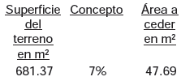

No se localizó ni fue exhibida durante la auditoría, la licencia de uso de suelo correspondiente, obligación establecida en el artículo 288, fracción III, de la LDUNL, así como la documentación que acredite el cumplimiento de los requisitos que para tal licencia (uso de suelo) reclama el numeral 283, del precepto aludido. Es de mencionar que entre los requisitos se encuentra el relativo al pago de derechos (artículo 52 bis, fracciones II y III, dela LHM), mismos que acorde con la normatividad vigente, según se ilustra en las tablas de conceptos y cálculos siguientes, corresponde a un monto total de $2,946.24:
Inicio de trámite de uso de suelo:

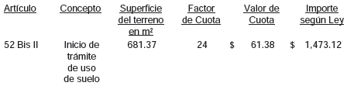
Licencia de uso de suelo:
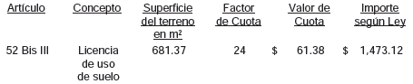

No se localizó ni fue exhibida durante la auditoría, la licencia de uso de edificación correspondiente, obligación establecida en el artículo 295, de la LDUNL, así como la documentación que acredite el cumplimiento de los requisitos que para tal licencia (uso de edificación) reclama el numeral 294, del precepto aludido. Es de mencionar que entre los requisitos se encuentra el relativo al pago de derechos (artículo 52 bis, fracciones II, III y III penúltimo párrafo de la LHM), mismos que acorde con la normatividad vigente, según se ilustra en las tablas de conceptos y cálculos siguientes, corresponde a un monto total de $1,203.04:
Inicio de trámite de uso de edificación:
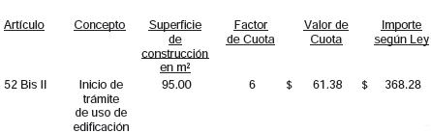
Licencia de uso de edificación:
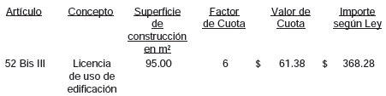
Adicional por metro cuadrado de construcción:
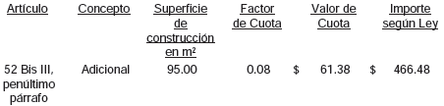

Derivado de lo anterior, se detectó de igual manera, la regularización de uso de edificación de la licencia en referencia, no localizando ni siendo exhibido durante la auditoría, el pago correspondiente al incremento del 75% por la regularización de dicha edificación, obligación establecida en el artículo 52 bis, fracción VI, (Por los servicios prestados en tramitaciones urbanísticas que se realizan en el Municipio en materia de desarrollo urbano: Por regularización y ordenamiento urbano en fraccionamientos y en licencia de uso de suelo o de edificaciones, se cubrirán las cuotas previstas en este artículo en las fracciones III y V, con un incremento del 75%), de la LHM, por un monto total de $626.07, tal como se detalla a continuación:

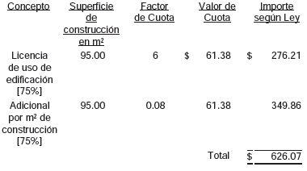
Al respecto, se requiere a esa entidad para que en el ejercicio de las facultades de control, vigilancia y comprobación fiscal, que le confieren la legislación administrativa en materia de desarrollo urbano y fiscal aplicable, ejerza las acciones necesarias a efecto de corregir o regularizar las acciones urbanísticas observadas, en virtud de las omisiones señaladas.

En el expediente 2172387 (Pago de la regularización de construcción, mediante el programa de modernización catastral, del predio identificado con el número de expediente catastral 02-006-012, ubicado en Calle Zaragoza y 5 de Mayo No. 501) se observó:

No se localizó ni fue exhibido durante la auditoría, el acuerdo de autorización de la licencia de regularización de construcción, obligación establecida en el artículo 192, fracción I, de la LDUNL.

No se localizó ni fue exhibido durante la auditoría, el documento que ampare la cesión a favor del municipio del 7% del área vendible por una superficie de 19.84 m² del predio objeto de autorización, o bien, el pago concerniente a la cesión de conformidad con lo establecido en el artículo 203, inciso b), de la LDUNL, esto en razón de que el predio identificado con expediente catastral No. 02-006-012, no presenta documentación que compruebe su incorporación a un fraccionamiento previamente autorizado, por lo que el cálculo para dicha cesión debió de realizarse, tal como se detalla a continuación:

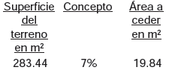

No se localizó ni fue exhibida durante la auditoría, la licencia de uso de suelo correspondiente, obligación establecida en el artículo 288, fracción III, de la LDUNL, así como la documentación que acredite el cumplimiento de los requisitos que para tal licencia (uso de suelo) reclama el numeral 283, del precepto aludido. Es de mencionar que entre los requisitos se encuentra el relativo al pago de derechos (artículo 52 bis, fracciones II y III, de la LHM), mismos que acorde con la normatividad vigente, según se ilustra en las tablas de conceptos y cálculos siguientes, corresponde a un monto total de $2,209.68:
Inicio de trámite de uso de suelo:
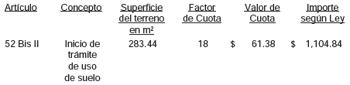
Licencia de uso de suelo:
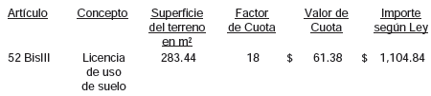

No se localizó ni fue exhibida durante la auditoría, la licencia de uso de edificación correspondiente, obligación establecida en el artículo 295, de la LDUNL, así como la documentación que acredite el cumplimiento de los requisitos que para tal licencia (uso de edificación) reclama el numeral 294, del precepto aludido. Es de mencionar que entre los requisitos se encuentra el relativo al pago de derechos (artículo 52 bis, fracciones II, III y III penúltimo párrafo de la LHM), mismos que acorde con la normatividad vigente, según se ilustra en las tablas de conceptos y cálculos siguientes, corresponde a un monto total de $918.24:
Inicio de trámite de uso de edificación:
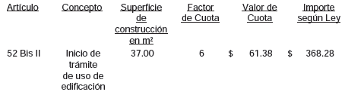
Licencia de uso de edificación:
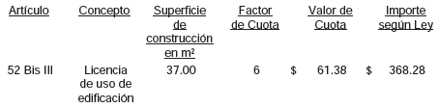
Adicional por metro cuadrado de construcción:
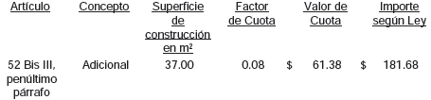

Derivado de lo anterior, se detectó de igual manera, la regularización de uso de edificación de la licencia en referencia, no localizando ni siendo exhibido durante la auditoría, el pago correspondiente al incremento del 75% por la regularización de dicha edificación, obligación establecida en el artículo 52 bis, fracción VI, de la LHM, por un monto total de $412.47, tal como se detalla a continuación:

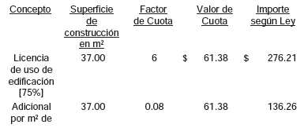
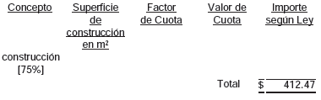

Al respecto, se requiere a esa entidad para que en el ejercicio de las facultades de control, vigilancia y comprobación fiscal, que le confieren la legislación administrativa en materia de desarrollo urbano y fiscal aplicable, ejerza las acciones necesarias a efecto de corregir o regularizar las acciones urbanísticas observadas, en virtud de las omisiones señaladas.

En el expediente 1146310 (Pago de la regularización de construcción, mediante el programa de modernización catastral, del predio identificado con el número de expediente catastral 03-050-006, ubicado en Calle Calderón S/N) se observó:

No se localizó ni fue exhibido durante la auditoría, el acuerdo de autorización de la licencia de regularización de construcción, obligación establecida en el artículo 192, fracción I, de la LDUNL.

No se localizó ni fue exhibido durante la auditoría, el documento que ampare la cesión a favor del municipio del 7% del área vendible por una superficie de 31.25 m² del predio objeto de autorización, o bien, el pago concerniente a la cesión de conformidad con lo establecido en el artículo 203, inciso b), de la LDUNL, esto en razón de que el predio identificado con expediente catastral No. 03-050-006, no presenta documentación que compruebe su incorporación a un fraccionamiento previamente autorizado, por lo que el cálculo para dicha cesión debió de realizarse, tal como se detalla a continuación:

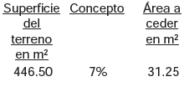

No se localizó ni fue exhibida durante la auditoría, la licencia de uso de suelo correspondiente, obligación establecida en el artículo 288, fracción III, de la LDUNL, así como la documentación que acredite el cumplimiento de los requisitos que para tal licencia (uso de suelo) reclama el numeral 283,del precepto aludido. Es de mencionar que entre los requisitos se encuentra el relativo al pago de derechos (artículo 52 bis, fracciones II y III, de la LHM), mismos que acorde con la normatividad vigente, según se ilustra en las tablas de conceptos y cálculos siguientes, corresponde a un monto total de $2,209.68:
Inicio de trámite de uso de suelo:

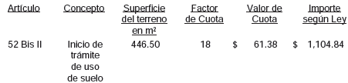
Licencia de uso de suelo:
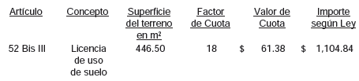

No se localizó ni fue exhibida durante la auditoría, la licencia de uso de edificación correspondiente, obligación establecida en el artículo 295, de la LDUNL, así como la documentación que acredite el cumplimiento de los requisitos que para tal licencia (uso de edificación) reclama el numeral 294, del precepto aludido. Es de mencionar que entre los requisitos se encuentra el relativo al pago de derechos (artículo 52 bis, fracciones II, III y III penúltimo párrafo de la LHM), mismos que acorde con la normatividad vigente, según se ilustra en las tablas de conceptos y cálculos siguientes, corresponde a un monto total de $844.58:
Inicio de trámite de uso de edificación:
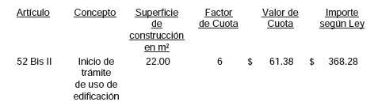
Licencia de uso de edificación:
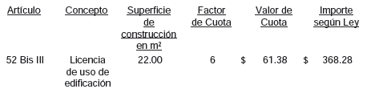
Adicional por metro cuadrado de construcción:
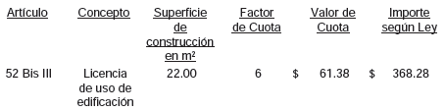
Adicional por metro cuadrado de construcción:
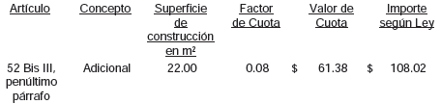

Derivado de lo anterior, se detectó de igual manera, la regularización de uso de edificación de la licencia en referencia, no localizando ni siendo exhibido durante la auditoría, el pago correspondiente al incremento del 75% por la regularización de dicha edificación, obligación establecida en el artículo 52 bis, fracción VI, de la LHM, por un monto total de $357.23, tal como se detalla a continuación:
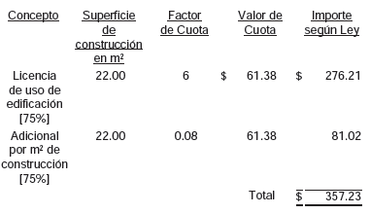
En el expediente 4089548 (Pago de la regularización de construcción, mediante el programa de modernización catastral, del predio identificado con el número de expediente catastral 04-043-016, ubicado en Calle Carlos Cantú, Lote 16, Manzana 43, Barrio Zaragoza) se observó:

No se localizó ni fue exhibido durante la auditoría, el acuerdo de autorización de la licencia de regularización de construcción, obligación establecida en el artículo 192, fracción I, de la LDUNL.

No se localizó ni fue exhibido durante la auditoría, el documento que ampare la cesión a favor del municipio del 7% del área vendible por una superficie de 413.75 m² del predio objeto de autorización, o bien, el pago concerniente a la cesión de conformidad con lo establecido en el artículo 203, inciso b), de la LDUNL, esto en razón de que el predio identificado con expediente catastral No. 04-043-016, no presenta documentación que compruebe su incorporación a un fraccionamiento previamente autorizado, por lo que el cálculo para dicha cesión debió de realizarse, tal como se detalla a continuación:

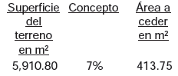

No se localizó ni fue exhibida durante la auditoría, la licencia de uso de suelo correspondiente, obligación establecida en el artículo 288, fracción III, de la LDUNL, así como la documentación que acredite el cumplimiento de los requisitos que para tal licencia (uso de suelo) reclama el numeral 283, del precepto aludido. Es de mencionar que entre los requisitos se encuentra el relativo al pago de derechos (artículo 52 bis, fracciones II y III, de la LHM), mismos que acorde con la normatividad vigente, según se ilustra en las tablas de conceptos y cálculos siguientes, corresponde a un monto total de $3,682.80:
Inicio de trámite de uso de suelo:

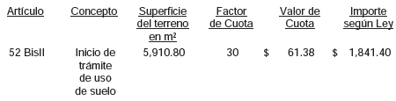
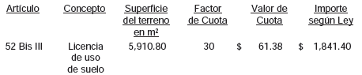

No se localizó ni fue exhibida durante la auditoría, la licencia de uso de edificación correspondiente, obligación establecida en el artículo 295, de la LDUNL, así como la documentación que acredite el cumplimiento de los requisitos que para tal licencia (uso de edificación) reclama el numeral 294, del precepto aludido. Es de mencionar que entre los requisitos se encuentra el relativo al pago de derechos (artículo 52 bis, fracciones II, III y III penúltimo párrafo de la LHM), mismos que acorde con la normatividad vigente, según se ilustra en las tablas de conceptos y cálculos siguientes, corresponde a un monto total de $3,270.32:
Inicio de trámite de uso de edificación:
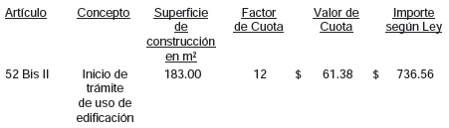
Licencia de uso de edificación:
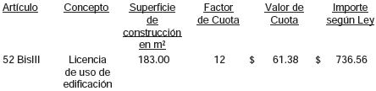
Adicional por metro cuadrado de construcción:
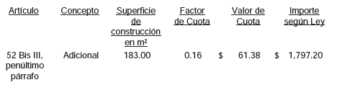

Derivado de lo anterior, se detectó de igual manera, la regularización de uso de edificación de la licencia en referencia, no localizando ni siendo exhibido durante la auditoría, el pago correspondiente al incremento del 75% por la regularización de dicha edificación, obligación establecida en el artículo 52 bis, fracción VI, de la LHM, por un monto total de $1,900.32, tal como se detalla a continuación:
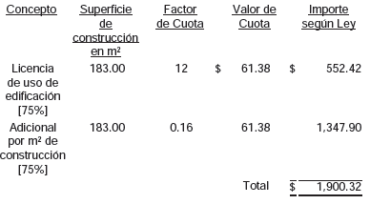

Al respecto, se requiere a esa entidad para que en el ejercicio de las facultades de control, vigilancia y comprobación fiscal, que le confieren la legislación administrativa en materia de desarrollo urbano y fiscal aplicable, ejerza las acciones necesarias a efecto de corregir o regularizar las acciones urbanísticas observadas, en virtud de las omisiones señaladas.

En el expediente 3142277 (Pago de la regularización de construcción, mediante el programa de modernización catastral, del predio identificado con el número de expediente catastral 03-028-003, ubicado en Calle Calderón y Oscar Treviño S/N, Barrio Zaragoza) se observó:

No se localizó ni fue exhibido durante la auditoría, el acuerdo de autorización de la licencia de regularización de construcción, obligación establecida en el artículo 192, fracción I, de la LDUNL.

No se localizó ni fue exhibido durante la auditoría, el documento que ampare la cesión a favor del municipio del 7% del área vendible por una superficie de 30.48 m² del predio objeto de autorización, o bien, el pago concerniente a la cesión de conformidad con lo establecido en el artículo 203, inciso b), de la LDUNL, esto en razón de que el predio identificado con expediente catastral No. 03-028-003, no presenta documentación que compruebe su incorporación a un fraccionamiento previamente autorizado, por lo que el cálculo para dicha cesión debió de realizarse, tal como se detalla a continuación:

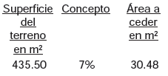
No se localizó ni fue exhibida durante la auditoría, la licencia de uso de suelo correspondiente, obligación establecida en el artículo 288, fracción III, de la LDUNL, así como la documentación que acredite el cumplimiento de los requisitos que para tal licencia (uso de suelo) reclama el numeral 283,del precepto aludido. Es de mencionar que entre los requisitos se encuentra el relativo al pago de derechos (artículo 52 bis, fracciones II y III, de la LHM), mismos que acorde con la normatividad vigente, según se ilustra en las tablas de conceptos y cálculos siguientes, corresponde a un monto total de $2,209.68:
Inicio de trámite de uso de suelo:
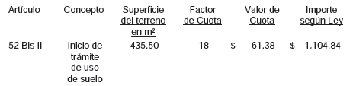
Licencia de uso de suelo:
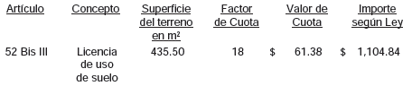

No se localizó ni fue exhibida durante la auditoría, la licencia de uso de edificación correspondiente, obligación establecida en el artículo 295, de la LDUNL, así como la documentación que acredite el cumplimiento de los requisitos que para tal licencia (uso de edificación) reclama el numeral 294, del precepto aludido. Es de mencionar que entre los requisitos se encuentra el relativo al pago de derechos (artículo 52 bis, fracciones II, III y III penúltimo párrafo de la LHM), mismos que acorde con la normatividad vigente, según se ilustra en las tablas de conceptos y cálculos siguientes, corresponde a un monto total de $2,494.48:
Inicio de trámite de uso de edificación:
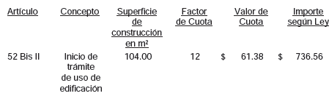
Licencia de uso de edificación:
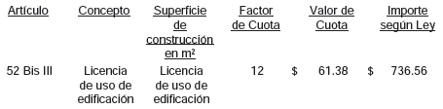
Adicional por metro cuadrado de construcción:
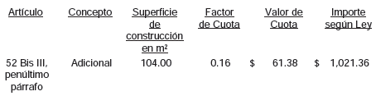

Derivado de lo anterior, se detectó de igual manera, la regularización de uso de edificación de la licencia en referencia, no localizando ni siendo exhibido durante la auditoría, el pago correspondiente al incremento del 75% por la regularización de dicha edificación, obligación establecida en el artículo 52 bis, fracción VI, de la LHM, por un monto total de $1,318.44, tal como se detalla a continuación:

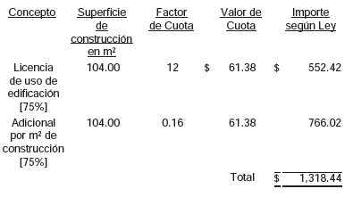
PROFIS

De la revisión al Fondo de Pavimentación, Espacios Deportivos, Alumbrado Público y Rehabilitación de Infraestructura Educativa para Municipios y Demarcaciones Territoriales del Distrito Federal 2013, publicadas en el Diario Oficial de la Federación el 15 de febrero del 2013, se detectaron observaciones que fueron comunicadas al ente público, mismas que en su oportunidad fueron solventadas dentro de los treinta días naturales que otorga el artículo 137, párrafo cuarto, de la Constitución Política del Estado Libre y Soberano de Nuevo León y 46, párrafo primero, de la Ley de Fiscalización Superior del Estado de Nuevo León.

QUINTO.- Con respecto al trámite y resultados obtenidos, derivados de las solicitudes formuladas por el Congreso del Estado.

Solicitud mediante oficio número C.V. 580/2014, de fecha 12 de junio de 2014, emitido por los CC. Presidenta y Secretario de la Comisión de Vigilancia del H. Congreso del Estado, presentado en esa misma fecha en esta Auditoría Superior del Estado, se remitió el acuerdo adoptado por el pleno del H. Congreso del Estado dentro del expediente legislativo número 8614/LXXIII, en sesión de fecha 14 de mayo del año en curso, en virtud del cual se determinó instruir a éste Órgano Superior de Fiscalización para que en la revisión de la Cuenta Pública del ejercicio 2013 del Municipio de Montemorelos, Nuevo León, se ponga especial atención en la revisión de la nómina con revisar las operaciones, transacciones, registros contables e informes relacionados con la nómina del personal de la administración municipal, con el objeto de comprobar el cumplimiento de las normas, disposiciones legales y políticas aplicables en materia de remuneraciones y retenciones de impuestos; y que el listado de la nómina corresponda con el número de personal del municipio y cumplimiento de la asistencia laboral.

Teniendo como resultado de acuerdo a la revisión realizada en la muestra y personal seleccionado en el rubro de nóminas, no se detectaron irregularidades en las que se desprendan hechos u omisiones que produzcan daños al patrimonio municipal.

SEXTO.- En relación a los Resultados de la revisión de situación excepcional de la Cuenta Pública objeto de revisión, se informa que no se recibieron denuncias para la revisión de situaciones excepcionales, en los términos preceptuados en los artículos 136 último párrafo de la Constitución Política del Estado y 37 y 39 de la Ley de Fiscalización Superior del Estado de Nuevo León.

SÉPTIMO.- En lo que respecta al apartado V del Informe que nos presenta la Auditoría Superior del Estado, denominado situación que guardan las observaciones, recomendaciones y acciones promovidas en relación a ejercicios anteriores, el Órgano Técnico Fiscalizador nos presenta los cuadros de observaciones realizadas en el ejercicio 2011 y 2012, dentro de los cuáles se destaca en el apartado Promoción de Fincamiento de Responsabilidad, que los procedimientos iniciados aún se encuentran en trámite y Pliegos Presuntivos de Responsabilidad, Pendientes de Dictamen de la Auditoría.

Una vez que hemos dado cuenta del contenido del Informe de Resultados y de los comentarios que al efecto realizó la Auditoría Superior del Estado, y de conformidad con lo previsto en el artículo 47 inciso c) del Reglamento para el Gobierno Interior del Congreso del Estado de Nuevo León, los integrantes de esta Comisión, a efecto de sustentar el resolutivo que se propone, nos permitimos consignar las siguientes:

CONSIDERACIONES:

PRIMERO: La Comisión Segunda de Hacienda y Desarrollo Municipal, es competente para analizar el Informe del Resultado de mérito, de acuerdo con lo establecido en los numerales 70, fracción XVIII, de la Ley Orgánica del Poder Legislativo del Estado de Nuevo León y 39, fracción XVIII, del Reglamento para el Gobierno Interior del Congreso del Estado de Nuevo León.

SEGUNDO: La Auditoría Superior del Estado cumplió en su revisión con lo previsto por los artículos 18, 19 y 20 de la Ley de Fiscalización Superior del Estado de Nuevo León.

Constatamos que el Informe del Municipio en mención, contiene los comentarios generales que se estipulan en el artículo 49 y 50 de la Ley de Fiscalización Superior del Estado de Nuevo León respecto a los resultados de su gestión financiera, que se ajustaron a los criterios señalados en las Leyes, presupuestos y demás disposiciones aplicables, así como al cumplimiento de los objetivos generales y metas de los programas y subprogramas aprobados.

TERCERO: En el informe del resultado emitido por la Auditoría Superior del Estado se destacan fallas administrativas y de control interno, las cuales se enumeran en el apartado IV del referido informe, respecto de las cuales, la Auditoría, de conformidad con lo dispuesto en el artículo 46 de la Ley de Fiscalización Superior del Estado de Nuevo León, emitió y comunicó a la entidad revisada, las recomendaciones a efecto de que subsanaran las deficiencias que dieran lugar a las fallas en comento.

Al respecto, el Órgano dará el seguimiento correspondiente a fin de verificar las acciones que el Organismo realice para corregir las deficiencias detectadas, sin que sea necesario que este Legislativo se manifieste sobre el particular.

CUARTO: En relación a las irregularidades señaladas dentro del apartado IV del Informe de Resultados, de las que la Auditoría Superior del Estado ofrece detalle en las páginas 40 a la 270 del referido informe; destacándose las observaciones no solventadas dentro del cuerpo del presente dictamen, respecto de las cuales el Órgano Técnico de Fiscalización dará el seguimiento correspondiente a fin de verificar las acciones que el Municipio realice para corregir las deficiencias detectadas tal y como lo comunicó en el informe de resultados, debiendo dar cuenta a este H. Congreso de las acciones iniciadas y los resultados de las mismas.

QUINTO: Ahora bien, queda por resolver sobre la aprobación o rechazo de la cuenta que nos ocupa, a cuyo efecto debemos considerar, en su caso, si las irregularidades detectadas durante la revisión rompen con la razonabilidad que exige el manejo, custodia y aplicación de los ingresos, egresos, fondos y en general de los recursos públicos, así como el cumplimiento de los programas propios de la administración pública municipal.

Es de estimarse que las observaciones contenidas en el informe de resultados en estudio, no son causa suficiente para considerar que la generalidad de la actuación del ente revisado deba considerarse como deficiente y por lo mismo la entidad revisada no es acreedora a una manifestación de rechazo respecto a su cuenta pública para el ejercicio fiscal 2013 de parte de este Poder Legislativo, resultando, por consecuencia la decisión de aprobar dicha Cuenta Pública.

Por lo anteriormente expuesto es que sometemos a la consideración de esta Honorable Asamblea Legislativa el siguiente proyecto de:

ACUERDO

PRIMERO.- Se tiene por recibido y analizado en tiempo y forma el Informe del Resultado de la CUENTA PÚBLICA 2013, del Municipio de Montemorelos, Nuevo León.

SEGUNDO.- En cumplimiento de lo señalado en el artículo 63 fracción XIII, de la Constitución Política del Estado de Nuevo León, y demás disposiciones legales aplicables, SE APRUEBA la CUENTA PÚBLICA 2013 del Municipio de Montemorelos, Nuevo León.

TERCERO.- Se instruye a la Auditoria Superior del Estado para que en términos del párrafo segundo del artículo 52 de la Ley de Fiscalización Superior del Estado de Nuevo León EXPIDA EL FINIQUITO CORRESPONDIENTE, sin perjuicio de las acciones derivadas de la revisión y el seguimiento de las recomendaciones formuladas que proceda.

CUARTO.- Remítase copia a la AUDITORÍA SUPERIOR DEL ESTADO DE NUEVO LEÓN y al Municipio de Montemorelos, Nuevo León, para su conocimiento y efectos legales a que haya lugar.

Monterrey, Nuevo León. A

COMISIÓN DE SEGUNDA DE HACIENDA Y DESARROLLO MUNICIPAL

PRESIDENTA

dip. eva Patricia salazar marroquin

DIP. VICEPRESIDENTE: | DIP. SECRETARIO:
JOSE LUIS SANTOS MARTÍNEZ | RUBÉN GONZÁLEZ CABRIELES
DIP. VOCAL: | DIP. VOCAL:
ANDRÉS MAURICIO CANTÚ RAMÍREZ | ALICIA MARIBEL VILLALÓN GONZÁLEZ
DIP. VOCAL: | DIP. VOCAL:
MARCO ANTONIO MARTINEZ DIAZ | ROSALVA LLANES RIVERA
DIP. VOCAL: | DIP. VOCAL:
ANGEL ALBERTO BARROSO CORREA | LETICIA MARLENE BENVENUTTI VILLARREAL
DIP. VOCAL: | DIP. VOCAL:
DANIEL CARRILLO MARTÍNEZ | COSME JULIAN LEAL CANTÚ

